**اتجاهات الطالبات والمحفظات بملتقى القرآن الكريم في جامعة النجاح الوطنية نحو استخدام تطبيقات الذكاء الاصطناعي في حفظ القرآن الكريم وتحفيظه**

**بحث مقدم من**

د. ناصر الدين محمد الشاعر، أستاذ مشارك في كلية الشريعة بجامعة النجاح الوطنية.

ود. عمران عزت بخيت، دكتور غير متفرغ، في كلية الشريعة بجامعة النجاح الوطنية.

وأ. وليد محمد أبو زينة، مساعد بحث وتدريس في كلية الهندسة بجامعة النجاح الوطنية.

**The Attitudes of Female Students and Supervisors at the Quran Forum at An-Najah National University Towards the Use of Artificial Intelligence Applications in Memorizing Quran**

Dr. Naser Aldeen Mohamad Al-Shaer, Associate Professor , Sharia Faculty, An-Najah National University. naser.shaer@najah.edu

Dr. Emran Izzat Bkheet, Part-time Lecturer Sharia Faculty, An-Najah National University. emran.bkheet@najah.edu

Mr. Waleed Mohammad Abu Zaina, Research and Teaching Assistant, Engineering, An-Najah National University. w.abuzaina@najah.edu

**الملخص**

تسعى هذه الدراسة للتعرف على اتجاهات الطالبات والمحفظات في ملتقى القرآن الكريم بجامعة النجاح الوطنية بفلسطين نحو استخدام تطبيقات الذكاء الاصطناعي في حفظ القرآن وتحفيظه. وتنبع أهمية الموضوع من معالجته واحدةً من قضايا القرآن لتطوير آليات حفظه وتحفيظه باستخدام التقنيات المعاصرة.

وهدفت الدراسة للإجابة على عدد من الأسئلة، لفحص مدى قناعة الطالبات والمحفظات بجدوى تلك التطبيقات ومدى إحاطتهن بها. وتدور مشكلة الدراسة وأسئلتها حول فحص "اتجاهات الطالبات والمحفظات نحو استخدام تطبيقات الذكاء الاصطناعي في حفظ القرآن الكريم وتحفيظه"، للتعرف على تلك التوجهات وخلفياتها، وأهم التطبيقات المتوفرة وأبرز العقبات التي تعترض العملية برمّتها.

واعتمدت الدراسةُ المنهج الوصفي التحليلي. واستخدمت أداة الاستبانة لاستقصاء توجهات المبحوثات مقدمةً لتحليلها والخروج بالنتائج بخصوصها. فقد تم عمل استبانةٍ خاصةٍ بالطالبات، وأخرى بالمحفظات. ورصد مواقفها تجاه استخدام تطبيقات الذكاء الاصطناعي في علوم الشريعة وعلوم القرآن الكريم بنحوٍ خاص.

وتبيّن أن مجملَ توجهات طالبات الملتقى إيجابيةٌ، وكذلك المحفظات ولكن بنسبٍ أقل من الطالبات. وتبين أن الاعتراضات على استخدام هذه التطبيقات إنما تمثل نسبةً بسيطةً من مجمل المستبانات. ولكن تبيّن وجود عددٍ من العقبات والصعوبات في استخدام تلك التطبيقات. من ذلك أن التطبيقات لا زالت بدائيةً وبحاجةٍ لمزيد اهتمامٍ لتطويرها، فضلاً عن الحاجة لتزويد الطالبات والمحفظات بمهارات استخدامها.

**كلمات مفتاحية**: الذكاء الاصطناعي، برامج تحفيظ القرآن الذكية، ملتقى القرآن.

**Abstract**

This study aims at identifying the attitudes of female students and supervisors of the Quran Forum at An-Najah National University in Palestine towards adopting artificial intelligence applications (AI) in the memorization of the Holy Quran.

The study seeks to answer a number of questions related to AI applications and how they can foster Quran memorization based on the hypothesis that AI plays a positive role when applied.

The study adopted a descriptive analytical method.

Two questionnaires were conducted, one for the students and one for the supervisors, to identify their attitudes.

The analysis found that the majority of the students and the supervisors showed positive attitudes towards utilizing AI applications in memorizing the Quran.

The study also revealed some obstacles and difficulties associated with the application of AI as the need for further development for AI applications and the need for equipping supervisors and students with AI skills.

**Keywords**: Artificial intelligence (AI), Quran memorization, Quran Forum.

**المقدمة**

الحمد لله رب العالمين والصلاة والسلام على خاتم النبيين سيدنا محمد – صلى الله عليه وسلم – وعلى آله وصحبه أجمعين وبعد،

يدور هذا البحث حولاستخدام تطبيقات الذكاء الاصطناعي في حفظ القرآن الكريم وتحفيظه،حيثيسعى إلى التعرف على توجهات طالبات ومحفظات ملتقى القرآن الكريم في كلية الشريعة في جامعة النجاح الوطنية بفلسطين، نحو استخدام تلك التطبيقات في حفظ القرآن الكريم وتحفيظه، من خلال دراسة استطلاعية تقوم على توزيع استبانةٍ على المحفظات وأخرى على الطالبات وتحليلها لمعرفة توجهاتهن.

والذكاء الاصطناعي مصطلح مركب من مفردتين لكلٍ منهما دلالتها. فالذكاء من الفهم والفطنة والقدرة على التفكير وإيجاد الحلول. والاصطناعي كل مصنّع غير طبيعي. والمعنى الاصطلاحي الاستعمالي للقب المركب يشير إلى مجموعة البرامج والتطبيقات الحاسوبية والآلات التي أوجدها الإنسان لمحاكاة البشر في الكثير من الأمور. فهو يشير إلى قدرة الآلة والتطبيقات الحاسوبية على القيام بمهمات تتطلّب الذكاء وتحاكي قدرات البشر وربما تفوقها في الدقة والسرعة.([1]) أو هو ذلك العلم الذي يسعى لتطوير آلاتٍ ونُظمٍ حاسوبيةٍ تعمل بكفاءة عالية مشابهه للانسان الخبير. بمعنى أن يكون لدى الآلة القدرة على محاكاة العمليات الذهنية والحركية التي يقوم بها الإنسان وبضمنها الاستنتاج والإفادة من التجارب والاستجابة للمحيط والأحداث وردود الفعل، كالإنسان. وبهذا، فأغلب التعريفات تشير إلى برامج وتطبيقات وآلاتٍ تحاكي سلوك الانسان وذكاءه في حل المشكلات والقيام بالمهمات.([2])

**أهمية الدراسة**

ولا تنبع أهمية هذه الدراسة من تطبيقات الذكاء الاصطناعي التي باتت قضيةً مركزيةً في سائر مجالات المعرفة فحسب، إنما من تنفيذ ذلك على حفظ القرآن الكريم وتحفيظه، وهل هنالك أهميةٌ فوق كتاب الله تعالى وحفظه وتلاوته والانشغال بعلومه؟ فقد دخل الذكاء الاصطناعي وتطبيقاته شتى مجالات الحياة والمعرفة، وبضمن ذلك علوم الشريعة. وآن الأوان لتقييم هذه التطبيقات بُغية تطويرها بعد التعرف على نواقصها وعيوبها ومقارنتها بما عليه الحال في مجالات المعرفة الأخرى، حتى لا يجد أهل الشريعة أنفسهم في معزلٍ عن مخترعات العصر وأدواته المعرفية. ومن هنا جاءت هذه الدراسة لمعرفة توجهات هذه الشريحة من أهل الشريعة نحو استخدام هذه التطبيقات الذكية ومدى إحاطتهم وخبرتهم بها ومدى الحاجة لتزويدهم بالمهارات اللازمة لاستخدامها.

**منهج الدراسة وأدواتها**

والبحثٌ يتبع المنهج الوصفي التحليلي، لتقصي المعلومات وتنظيمها وتحليلها والخروج بالنتائج بخصوصها.

وهو يستخدم أداة الاستبانة، لمعرفة توجهات الطالبات والمحفظات في الملتقى نحو استخدام تطبيقات الذكاء الاصطناعي في حفظ وتحفيظ القرآن الكريم، بعد التعريف الموجز بالذكاء الاصطناعي ومدى الاستفادة من تطبيقاته في علوم الشريعة. وقد تمَّ تنفيذ استبانتين لهذا الغرض، إحداهما للطالبات، والأخرى للمحفظات. وتمَّ تحديد الشريحة المستهدفة بالإناث دون الذكور في الملتقى، نظراً لكون غالبية طلبة الملتقى من الإناث بحوالي 90% من مجموع المسجلين فيه والبالغ عددهم في العادة حوالي ألفي طالبة وطالب، هذه النسبة التي تناسبت تناسبا طرديا مع النسبة الإجمالية لطلاب الجامعة البالغ عددهم (25000) الف طالب وطالبة حيث تجاوزت نسبة الإناث 70% من طلاب جامعة النجاح الوطنية .

وقد قام الباحثون بإعداد الاستبانتين بما يخدم البحث ويجيب على تساؤلاته، ثم تمَّ عرضهما على عددٍ من المحكمين والأخذ بملاحظاتهم، وجميعهم من العاملين في جامعة النجاح الوطنية. ثُم تَمّ تحميل الاستبانات على البريد الالكتروني لطالبات الملتقى ومحفظاته حتى يتمكنَّ من الإجابة عليها الكترونياً عبر زاجل الجامعة الالكتروني حيث كانت فترة العرض كافية لجميع المنتسبين للإجابة عليها استمرت ما يزيد عن عشرين يوما قبل البدء بتحليل النتائج. ثم تمّت معالجة تلك الاستمارات التي وصلتنا من طالبات ومحفظات الملتقى للخروج بالنتائج لكل سؤال مقدمةً لتحليلها وبناء النتائج الكلية بخصوص الموضوع، وهو ما تظهره صفحات البحث في مواضعها.

**مشكلة الدراسة وأسئلتها**

تدور مشكلة الدراسة حولاستخدام تطبيقات الذكاء الاصطناعي في حفظ القرآن الكريم وتحفيظه،وتوجهات طالبات ومحفظات ملتقى القرآن الكريم بجامعة النجاح نحو ذلك. وتقوم الدراسة على جملة أسئلة تسعى للإجابة عليها، ومن أهمها: ما هي توجهات الأدبيات السابقة من استخدام تطبيقات الذكاء الاصطناعي في علوم الشريعة؟ وما هي أشهر تطبيقات الذكاء الاصطناعي المستخدمة في حفظ القرآن الكريم وتحفيظه؟ وما مدى دراية الطالبات والمحفظات بتلك التطبيقات وبكيفية استخدامها؟ وما مدى قناعتهن بجدوى استخدام تلك التطبيقات، وما مدى استخدامهن لتلك التطبيقات فعلياً؟ وما هي العقبات التي تواجههن؟

**فرضية الدراسة**

تفترض الدراسة أن توجهات الطالبات والمحفظات إيجابيةً تجاه استخدام تطبيقات الذكاء الاصطناعي في حفظ القرآن الكريم وتحفيظه، مع وجود عقبات تعترض استخدامهن لها مما يحتاج للمعالجة، وهو ما تم وضعه في فقرات الاستبانة في انتظار إجابات الطالبات والمحفظات عليها لمعرفة توجهاتهن ومدى صحة فرضية الدراسة.

**الدراسات السابقة**

من الطبيعي ألّا يوجد دراساتٌ خاصةٌ بملتقى القرآن الكريم في جامعة النجاح الوطنية نظراً لكون الملتقى حديث النشأة. وكذا الحال نسبياً بخصوص استخدام تطبيقات الذكاء الاصطناعي في حفظ القرآن الكريم وتحفيظه، حيث بقيت الدراسات المنشورة حولها قليلةً وغير تفصيلية إلا ما ندر. في حين تعددت الدراسات التي تناولت استخدام الذكاء الاصطناعي في علوم الشريعة بشكلٍ عامٍ. وهو ما سنتناوله في مبحثٍ لاحقٍ. ولابد من الإشارة قبل عرض الدراسة السابقة أن الباحثون قاموا بتقديم ورقة علمية للمشاركة في مؤتمر علمي حول استخدام تطبيقات الذكاء الاصطناعي في تالعلوم الشرعية في المغرب عام 2023 الا ان هذه الورقة غير محكّمة وغير منشورة في المجلات العلمية المعترف بها ، سوى انه تم رفعها على موقع ( staff ) التابع لجامعة النجاح الوطنية وذلك على سبيل النشاط والمشاركة الاكاديمية للباحثين حيث إن ذلك من العمل الإجرائي والإداري ضمن سياسة جامعة النجاح الوطنية ، ومن الدراسات النادرة التي تناولت استخدام التطبيقات الذكية في الحفظ والتجويد، على نُدرتها، ورقة: "توظيف الذكاء الاصطناعي في خدمة القرآن والحديث"، لهراوة السعيد.([3]) وورقة: "أهمية توظيف تقنيات الذكاء الاصطناعي في الدراسات القرآنية"، للعربي بو عمران بو عالم.([4]) وورقة: "سبل استثمار تقنيات الذكاء الاصطناعي في خدمة القرآن الكريم وعلومه"، لأديب جميل الدلابيح**،** التي تناولت سبل توظيف تقنيات الذكاء الاصطناعي في تحسين تلاوة للقرآن الكريم وحفظه وتفسيره.([5]) وورقة: "فاعلية تطبيق ترتيل على تنمية مهارات الحفظ والتلاوة لدى طالبات معهد البيان لإعداد معلمات القرآن "، لهيفاء العنزي ولينا الفراني، وهي التي أثبتت فعالية تطبيق ترتيل في تنمية مهارات الحفظ والتلاوة لدى طالبات معهد البيان لإعداد معلمات القرآن الكريم([6]).

**خطة الدراسة**

تم تقسيم البحث إلى: مقدمة وأربعة مباحث وخاتمة. المبحث الأول للتعريف بملتقى القرآن الكريم محلَّ البحث. والمبحث الثاني للتعريف بأهم تطبيقات الذكاء الاصطناعي في علوم الشريعة بشكلٍ عامٍ وفي علوم القرآن خاصةً. والمبحث الثالث لفحص توجهات الطالبات نحو الموضوع عبر تحليل الاستبانة الخاصة بهن. والمبحث الرابع لفحص توجهات المحفظات نحو الموضوع عبر تحليل الاستبانة الخاصة بهن. ثم الوصول أخيراً لخاتمة الدراسة وتوصياتها.

**المبحث الأول: التعريف بملتقى القرآن الكريم محلَّ البحث(**[7]**)**

ملتقى القرآن الكريم في كلية الشريعة بجامعة النجاح الوطنية، من أهم المراكز التي تعنى بتحفيظ القرآن الكريم في فلسطين. وقد تم تأسيسه عام 2011، لتشجيع طلبة الجامعة على حفظ القرآن الكريم. ويقوم على تحفيظ القرآن الكريم على مراحل، وبما يتناسب مع الأعباء الدراسية للطلبة. وتنقسم برامج التحفيظ إلى مسارين، أولاهما لتحفيظ القرآن الكريم كاملاً، وثانيهما لتحفيظ سور محددة من القرآن الكريم.

وقد كانت البدايات متواضعة عند نشأة الملتقى حيث كان عدد المنتسبين إليه لا يتجاوز المائتي طالب وطالبة. ومع مرور السنوات بدأت أعداد المنتسبين للملتقى تزداد شيئا فشيئاً. ففي عام 2014 قفز عدد المنتسين والمنتسبات إلى الألف وأربعمائة. ثم تجاوز عددهم منذ عام 2022 عتبة الألفي منتسب تمثل الطالبات 90% من مجموعهم. وتجاوز عدد المشرفين المائتي محفظة ومحفظ تطوعوا لخدمة القرآن الكريم وأهله.

ولم تقتصر أنشطة الملتقى على عملية التحفيظ فحسب، بل هنالك العديد من الأنشطة المتنوعة التي يقوم بها الملتقى. من ذلك: إقامة احتفالات التخريج السنوية للحفاظّ والمشرفين، حيث يتم تخريج وتكريم أكثر من مائة حافظٍ وحافظةٍ للقرآن الكريم سنوياً. ومن ذلك: عقد المسابقات السنوية في حفظ القرآن الكريم والتي يشارك فيها الطلبة من سائر الجامعات الفلسطينية في الضفة الغربية في مستويات ثلاث، وهي: حفظ القرآن الكريم كاملاً، وحفظ عشرين جزءاً من القرآن الكريم، وحفظ عشرة أجزاء من القرآن الكريم. ومن ذلك: عقد مسابقة خاصة بطلبة جامعة النجاح الوطنية تحت اسم "بلبل النجاح" والتي تركز على الصوت الندي في تلاوة القرآن الكريم مع اتقان أحكام التلاوة والتجويد. ومن ذلك: عقد المؤتمرات العلمية في الجامعة حول القرآن الكريم، كمؤتمر "واقع تحفيظ القرآن الكريم في فلسطين، آمال وتطلعات"، عام 2019، ومؤتمر "قضايا معاصرة في ضوء المنهج الوسطي للقرآن الكريم"، عام 2023. ومن ذلك أيضاً: عقد المحاضرات والندوات الإرشادية والتثقيفية بخصوص القرآن الكريم وعلومه.

**المبحث الثاني: استخدام تطبيقات الذكاء الاصطناعي في العلوم الشرعية عامةً وفي علوم القرآن خاصةً**

تناولت العديد من الملتقيات والمؤتمرات في السنوات الأخيرة قضيةاستخدام **تطبيقات الذكاء الاصطناعي في العلوم الشرعية عامةً، وفي علوم القرآن وتجويده وتحفيظه خاصةً.** من ذلك: مؤتمر الذكاء الاصطناعي وتطبيقاته في العلوم الإسلامية، والذي نظمته جامعة الوادي في الجزائر عام 2024.([8]) ومؤتمر الذكاء الاصطناعي وتطبيقاته الشرعية، والذي نظمته الجامعة الإسلامية بمنيسوتا وجامعة طاهري في الجزائر عام 2024.([9]) وندوة الذكاء الاصطناعي وأثره في خدمة العلوم الشرعية واللغة العربية، والتي نظمتها جامعة الكويت عام 2022.([10])

وهنالك البحوث التي تناولت الحُكم الشرعي لاستخدام هذه التطبيقات، ومن ذلك بحث: "الذكاء الاصطناعي من منظور شرعي"، لإلياس تامه، 2023، والذي أكد بأن أصل الإباحة يغلب على مجال الذكاء الاصطناعي، مع ضرورة مراعاة القواعد الشرعية الضابطة لاستخدامها.([11])

وهنالك البحوث التي تناولت الضوابط الشرعية والمعايير الأخلاقية لاستخدام هذه التطبيقات، لتجنب مخاطرها، ومن ذلك بحث: "الأسس الإسلامية لأخلاقيات الذكاء الاصطناعي"، لطلال الخيري، 2021، والذي دعا إلى وضع ميثاقٍ أخلاقي يضبط استخدام الذكاء الاصطناعي. ([12]) وكذلك بحث: "القواعد الشرعية الضابطة لتقنيات الذكاء الاصطناعي"، لمحمود زعيم، وعبد الرحمن مايدة، 2024، والذي استعرض القواعد الفقهية والمقاصدية التي يمكنها ضبط استخدامات الذكاء الاصطناعي. ([13])

وهنالك البحوث التي تناولت استخدام الذكاء الاصطناعي في علوم القرآن الكريم أو علوم الحديث الشريف. ومن ذلك ورقة: "توظيف الذكاء الاصطناعي في خدمة القرآن والحديث"، لهراوة السعيد، 2023. وعدَّ من تطبيقاته على القرآن الكريم برامج: التجويد، والتحفيظ، والتقويم، والقراءة التفاعلية، والتفسير، والتحليل، والترجمة. ([14]) ومن ذلك أيضاً ورقة: "أهمية توظيف تقنيات الذكاء الاصطناعي في الدراسات القرآنية"، للعربي بو عمران بو عالم، 2023، كمعالجة النصوص، وتحفيظ القرآن ، وتجويده، وترجمته، وتفسيره. ([15]) ومن ذلك أيضاً ورقة: "توظيف الذّكاء الاصطناعي في خدمة الحديث وعلومه"، لفراس بن ساسي، 2023، والتي استعرضت مشروع فراس الآلي للإجابة على أسئلة السائلين حول الحديث بشكلٍ آليٍ تفاعلي. ([16])

وهنالك البحوث التي تناولت استخدام الذكاء الاصطناعي في مجالات الفقه وفروعه وإصدار الفتوى للسائلين والقضاء بين المتخاصمين. من ذلك ورقة: "دور الذكاء الاصطناعي في خدمة الفقه الإسلامي"، لعمرو أبي العال، 2023 والتي ناقشت دور أنظمة الذكاء الاصطناعي في تطوير العلوم الإسلامية عامة، والفقه خاصة.([17]) ومن ذلك أيضاً ورقة: "توظيف الذكاء الاصطناعي في استنباط الأحكام والفتاوى من منظور مقاصدي"، لعبد الحبجر، 2023، والتي أكدت على ضرورة إجازة أي تطبيق ذكي من جهاتٍ شرعية قبل استخدامه.([18]) ومن ذلك أيضاً ورقة: "الذكاء الاصطناعي وأثره في صناعة الفتوى"، لعمر المحيميد، 2022، والتي دعت إلى بناء نظم خبيرة للفتوى في مجالات عديدة كالمواريث، والزكاة. ([19]) ومن ذلك أيضاً ورقة: "صناعة الفتوى عن طريق الذكاء الاصطناعي"، لمحمد غرغوط، 2023، والتي أكدت جواز ذلك بشرط الالتزام بالضوابط الشرعية وعدم استقلال الروبوت بالفتوى عن المفتي البشري. إنما يكفي الاستعانة به كعضو خبير في المجامع الفقهية وهيئات الفتوى الشرعية. ([20]) ومن ذلك أيضاً ورقة: "ترشيد توظيف الذكاء الاصطناعي في خدمة فقه المعاملات المالية المعاصرة"، لحمزة زحالي، 2023، والتي تناولت تلك الاستخدامات وبينت أهميتها وضوابطها وموقف العلماء منها. ([21]) ومن ذلك أيضاً ورقة: "الذكاء الاصطناعي قاضياً"، لأحمد عمارة، 2023، والتي خلصت إلى عدم جواز تولية الأنظمة الذكية لمنصب القضاء، بينما يمكن الاستعانة بها كما يتم الاستعانة بالخبراء في المحكمة، مع وجود القاضي البشري وليس بديلاً عنه. ([22])

وهنالك البحوث التي تناولت استخدام الذكاء الاصطناعي في مجال الدعوة إلى الله تعالى، مع تباعد المسافات وتعدد اللغات والقوميات والأديان. من ذلك ورقة: "أهمية توظيف تقنية الذكاء االصطناعي في الدعوة إلى الله وضوابطه"، لمليكة زيد، 2023. ([23]) ومن ذلك أيضاً ورقة: "المنصة الدعوية ودورها في تبليغ الإسلام"، ليعقوب عماري، 2024. ([24]) ومن ذلك أيضاً بحث: "توظيف تقنيات الذكاء الاصطناعي في الدعوة إلى الله"، لابتسام الحربي، 1440هـ. ([25])

**وقد أتفقت هذه الأدبيات على أن تطبيقات الذكاء الاصطناعي على علوم الشريعة لا تقع في دائرة الإباحة الأصلية فحسب، بل هي مطلوبةٌ شرعاً باعتبارها من واجبات الكفاية نظراً لفائدتها والحاجة الماسّة إليها. ولكن بشرط التزام الضوابط والقيم الأخلاقية التي تحول دون الوقوع في مخاطرها وآثارها السلبية، ودون الاستعاضة بها عن البشر كجهةٍ مُشرفةٍ ومقرِّرة.** ([26]) فبالإضافة إلى الجوانب الإيجابية للذكاء الاصطناعي، هنالك عددٌ من السلبيات والمخاطر لتطبيقاته. ومنها احتمال الوقوع في التناقض حول فهم النصوص والاستنباط منها، مما يؤكد الحاجة إلى الدور البشري لإجازتها والإشراف على عملها وإقرار نتائجها. ([27])ويبقى الذكاء الاصطناعي عاملاً مهماً في تحقيق التطور في مجالات العلوم الشرعية، يسهم في تطوير بيئة تفاعلية، ويحقق نقلة نوعية فيها.

ولكن يبقى أن استخدام الذكاء الاصطناعي في العلوم الشرعية لا زال ضئيلاً مقارنة بالعلوم الأخرى، وأن أغلب هذه التطبيقات هي من النوع البسيط الذي يحتاج للكثير من التطوير، مما يحتم على الباحثين في العلوم الإسلامية مواجهة ذلك التحدي والانفتاح على الذكاء الاصطناعي والثورة الرقمية وتطوير برامج وتطبيقات ذكيةٍ خاصةٍ بمجالاتهم العلمية والبحثية، حتى لا يجدوا أنفسهم في عزلةٍ وتراجعٍ يضران بهم وبعلوم الشريعة ذاتها. لذا، فقد وجب الاستفادة من تطبيقات الذكاء الاصطناعي في شتى علوم الشريعة ومصادرها، كالقرآن الكريم وعلومه، والحديث النبوي الشريف وعلومه، والفقه وأصوله، والإفتاء والقضاء، والمعاملات المالية، وقضايا الفكر والعقائد والدعوة. ([28])

فبخصوص القرآن الكريم، هنالك التطبيقات التي يمكن استخدامها في شتى علومه، ومنها تلك التي تساعد على حفظه ومراجعته دون الحاجة إلى مشرفين أو محفظّين، كتطبيق ترتيل. وهو مصحف إلكتروني يعمل بتقنيات الذكاء الاصطناعي، تمت إتاحته للاستخدام عام 2016، واعتمد عليه حتى عام 2024 أكثر من مليون شخص حول العالم. ([29])

وفي مجال الحديث النبوي الشريف، هناك برامج رقمية في شتى علومه، كالباحث الحديثي وغيره. ونحن بحاجةٍ لتطبيقات ذكية على السند والمتن، ومقارنة النصوص، وتحليلها، وترجمتها، وإنشاء قواعد بيانات، وتحويل النصوص إلى النمط الصوتي. ([30])

وفي مجال الفقه، هنالك دورٌ للأنظمة الذكية في مواكبته للتطورات المتسارعة. ([31]) وبالإمكان إنشاء مشاريع لتوظيف النظم الخبيرة **في سائر الأبواب الفقهية كالميراث والزكاة والحج والقضاء و**المعاملات المالية المعاصرة والفتوى. ([32])كما يمكن الاستفادة من تقنيات الذكاء الاصطناعي في الدعوة للإسلام حول العالم رغم تباعد المسافات واختلاف اللغات. ([33]) وعلى المسؤولين والمختصين السعيلبناء قاعدة معرفية للعلوم التي تهتم بالدعوة والرد على الشبهات، مع ترجمة ذلك إلى شتى اللغات. ([34])

وبالمجمل، فإن تطبيقات الذكاء الاصطناعي توفر ثورة معرفية هائلة، وتطبيقات ذكية، ينبغي استثمارها في شتى مجالات الشريعة وعدم تجاهلها تحت أية ذرائع.

وحيث إن مجال بحثنا هو تحفيظ القرآن الكريم، فقد وجد الباحثون العديد من التطبيقات التي تساعد الحفاظّ والمحفظين كبرنامج "ترتيل" وغيره. وهي مسميات لبرامج تقوم فكرتها على اعتماد الطالب على جهده الخاص بمساعدة هذه التطبيقات، دون الحاجة إلى محفظّين يكونون معه كلَّ الوقت. وهنالك برامج وتطبيقات جديدة كلَّ يوم بتقنياتٍ جديدة ومتطورة. ([35])

**المبحث الثالث: توجهات الطالبات نحو الموضوع عبر تحليل الاستبانة الخاصة بهن**

نعرض فيما يلي رسماً توضيحياً لنتائج إجابات الطالبات على كل سؤال، ومعها التعليق على كل نتيجةٍ من تلك النتائج مباشرةً بتحليل مقتضب لا إطالة فيه.

**الفقرة 1**

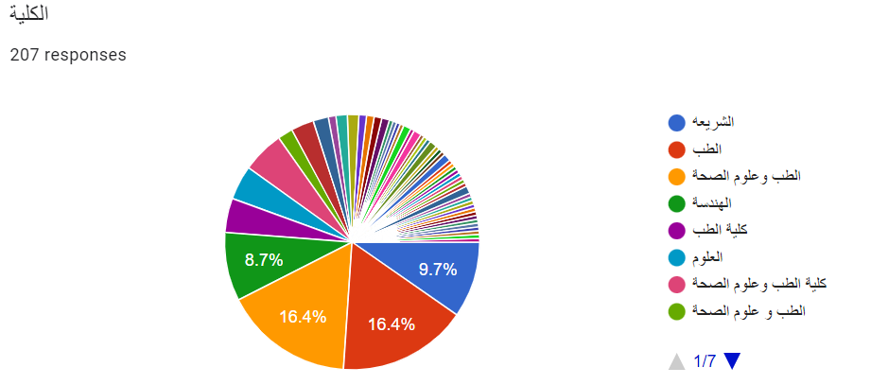

بلغت نسبة المستجيبات في الكليات الانسانية من مجموع المستجيبات 23%، وبضمنها كلية الشريعة 9.7%. والمستجيبات في الكليات العلمية بلغت نسبتهن من مجموع المستجيبات 77%، وبضمنها كلية الطب وعلوم الصحة 32.8 وكلية الهندسة 8.7%. وهذه النسب منطقية حيث إن عدد الطلبة في الكليات العلمية أكبر من الكليات الإنسانية أضعافاً. فإذا كان عدد الطلبة في كلية الشريعة لا يتجاوز بضع مئات فإن عدد الطلبة في الطب والعلوم الصحية بالآلاف. كما أن توزع المستجيبات على سائر الكليات مؤشر إيجابي يدل على رغبة الطالبات في حفظ القرآن والالتحاق بالملتقى بصرف النظر عن تخصصاتهن الجامعية من الفنون حتى الشريعة.

**الفقرة 2**

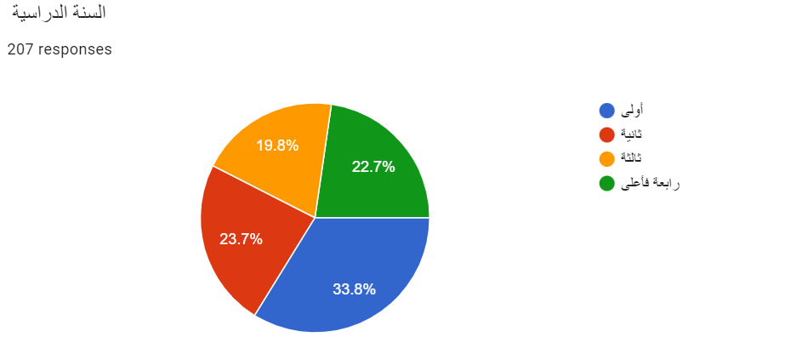

يتبين من الرسم أن نسبة المستجيبات بحسب السنة الدراسية ، جاء للسنة الأولى 33.8%، وللثانية 23.7%، وللثالثة 19.8%، وللرابعة فأعلى 22.7%، وهي نسبٌ موافقةٌ مع توزع الطلبة على السنوات الجامعية.

**الفقرة 3**

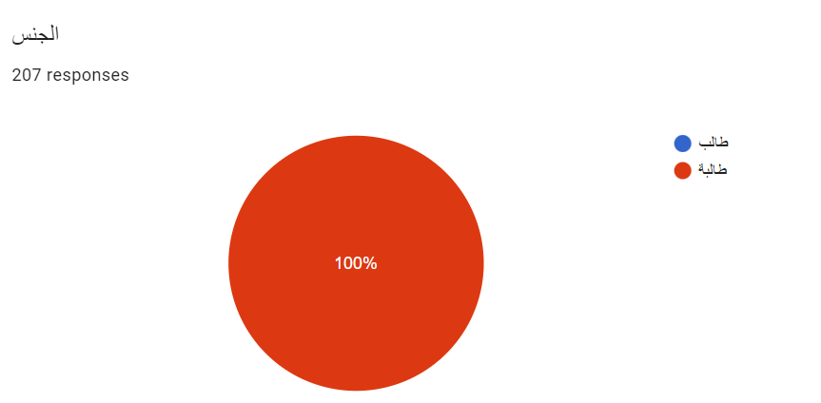

يتبين أن الطالبات يشكلن نسبة 100% من مجموع الاستجابات، وهو ما يتفق مع الشريحة المحدّدة للبحث، حيث إنها لدراسة توجهات الطالبات فقط، لذلك جاءت نسبة الطلاب الذكور صفراً.

**الفقرة 4**

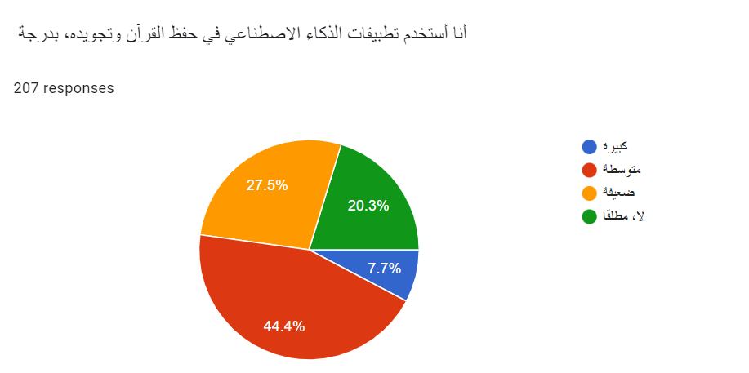

يتبين أن مستخدمات هذا التطبيق بدرجة كبيرة جاءت بنسبة 7.7% وهي نسبة قليلةٌ جداً. وبدرجة متوسطة 44.5 %، وبصورةٍ ضعيفةٍ 27.5%، واللاتي لا يستخدمنه مطلقا 20.3% وهي نسبة عالية في الاتجاه السلبي. والمطلوب عمل توعية لطالبات الملتقى لحضهن على استخدام هذه التطبيقات.

**الفقرة 5**

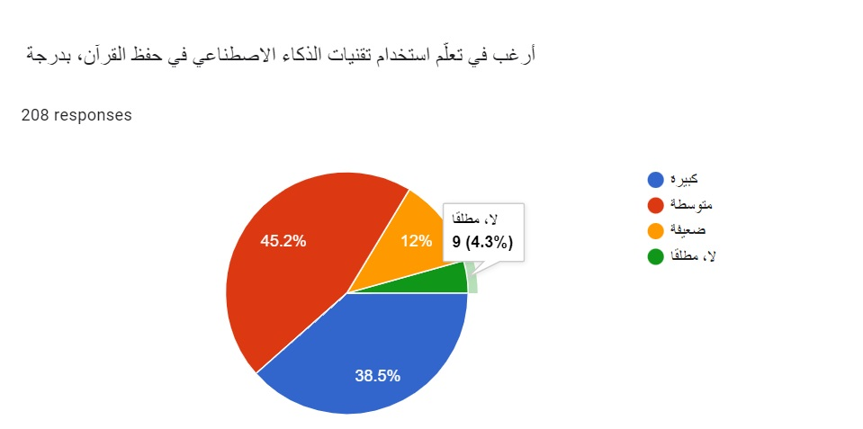

جاءت نسبة الراغبات في تعلّم استخدام تقنيات الذكاء الاصطناعي بدرجة كبيرة 38.5%، وبدرجة متوسطة 45.2%، بينما بدرجة ضعيفة 12%، ولا، مطلقا 4.3%. وهي نتائج مشجعة حيث إن نسبة الراغبات بذلك تجاوزت 80%، وهو ما ينسجم مع التوصية السالفة بتوعية الحافظات بهذه التطبيقات.

**الفقرة 6**

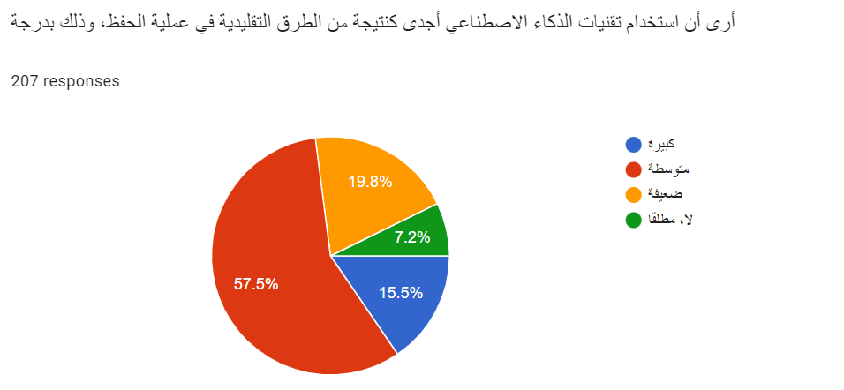

يبين الرسم موافقة المستجيبات على أن استخدام هذه التقنيات أجدى من الطرق التقليدية في الحفظ بدرجة كبيرة بنسبة 15.5%، وبدرجة متوسطة بنسبة 57.5%، وبدرجة ضعيفة بنسبة 19.8%، بينما قالت لا مطلقا ما نسبته فقط 7.2%. وهو ما ينسجم مع فرضيات هذه الدراسة ودعوتها للاهتمام بهذه التطبيقات، حيث إن غالبية المستجيبات ترى أنها أجدى، ولم يعترض سوى 7.2%.

**الفقرة 7**

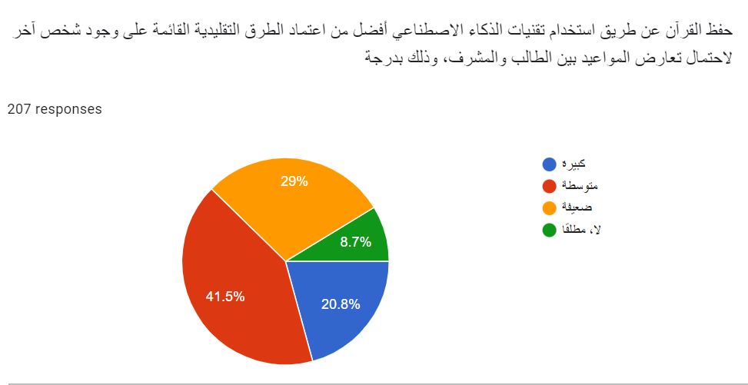

يبين الرسم موافقة المستجيبات على ذلك بدرجة كبيرة بنسبة 20.8%، وبدرجة متوسطة بنسبة 41.5%، وبدرجة ضعيفة بنسبة 29%، بينما قال لا مطلقا ما نسبته 8.7% فقط. وهو ما يتفق مع نتيجة السؤال السابق، حيث لم يعترض سوى 8.7% منهن فقط.

**الفقرة 8**

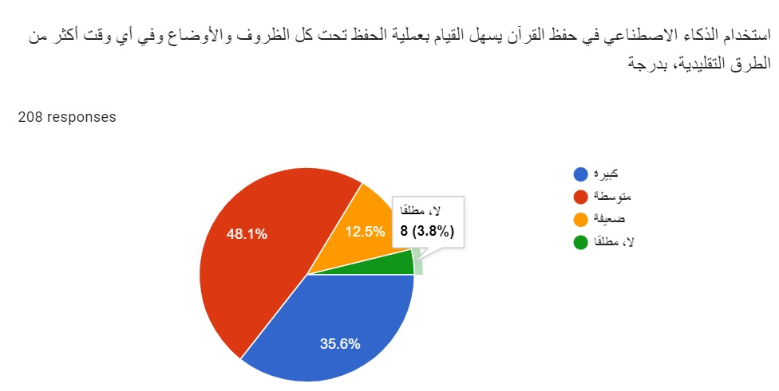

يبين الرسم موافقة المستجيبات على ذلك بدرجة كبيرة بنسبة 35.6%، وبدرجة متوسطة بنسبة 48.1%، وبدرجة ضعيفة بنسبة 12.5%، بينما قال لا مطلقا 3.8% فقط. وهو ما يتفق مع نتيجة السؤال السابق، حيث لم يعترض سوى 3.8% منهن فقط.

**الفقرة 9**

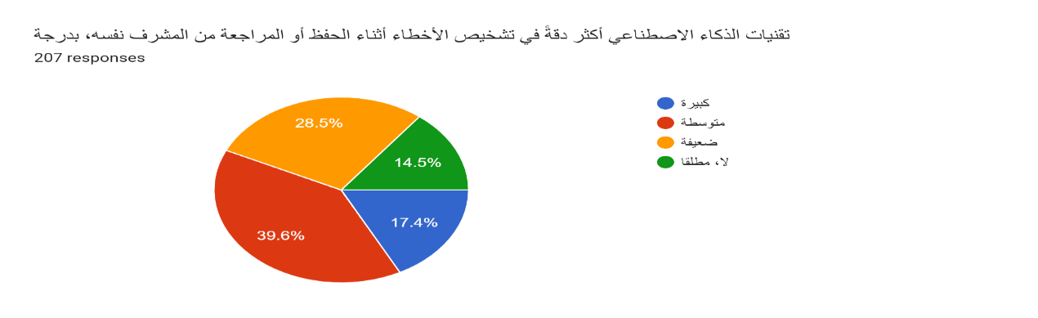

وهذا الرسم يبين موافقة المستجيبات بدرجة كبيرة بنسبة 17.4%، وبدرجة متوسطة بنسبة 39.6%، وبدرجة ضعيفة بنسبة 28.5%، بينما قال لا مطلقا منهن ما نسبته 14.5%. وهو ما يتفق بشكلٍ عامٍّ مع نتيجة السؤال السابق، رغم نقص الموافقة بدرجة كبيرة لصالح الدرجة الضعيفة. فلم يعترض سوى 14.5% منهن في مقابل الموافقة على اختلاف مستوياتها بنسبة أكثر من 80%.

**الفقرة 10**

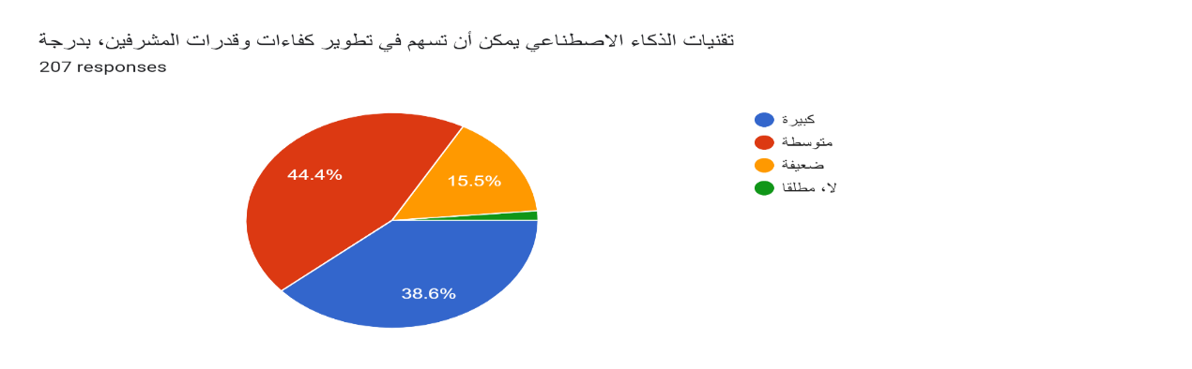

وهذا الرسم يبين موافقة المستجيبات بدرجة كبيرة بنسبة 38.6%، ومتوسطة 44.4%، وضعيفة 15.5%، بينما قال لا مطلقا 1.5%. وهذ يتفق مع النتائج السابقة حيث لم يعترض سوى 1.5%.

**الفقرة 11**

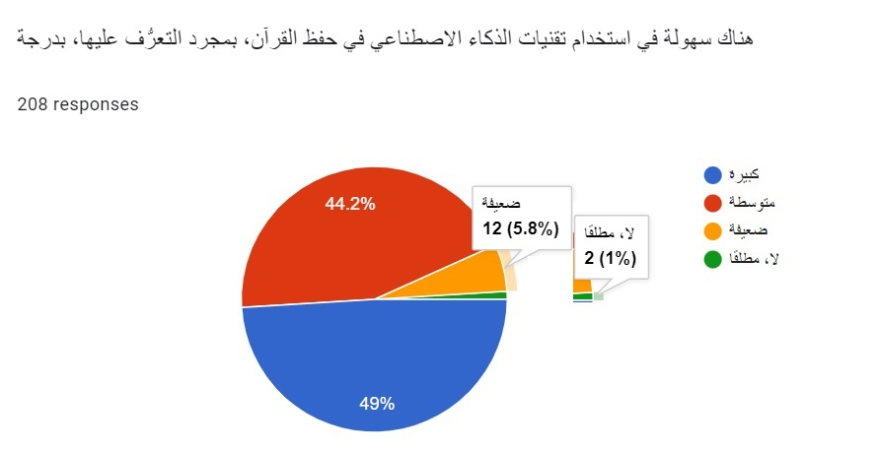

هذا الرسم يبين موافقة المستجيبات بدرجة كبيرة بنسبة 49%، ومتوسطة 44.2%، وضعيفة 5.8%، بينما قال لا مطلقا 1%. وهذ يتفق مع النتائج السابقة حيث لم يعترض سوى 1%.

**الفقرة 12**

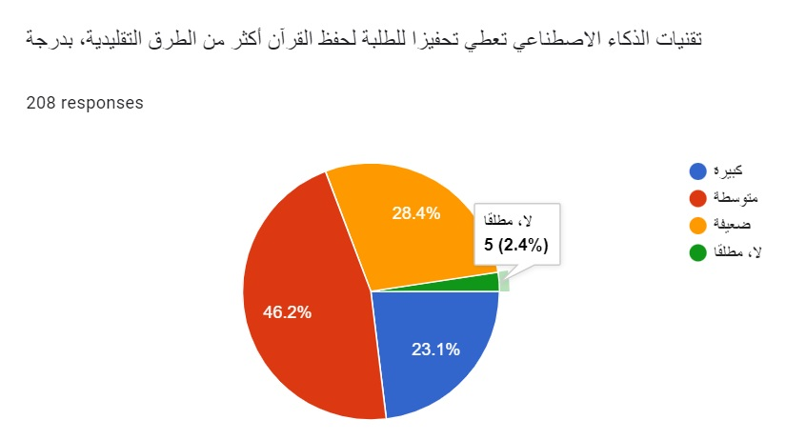

هذا الرسم يبين موافقة المستجيبات بدرجة كبيرة بنسبة 23%، ومتوسطة 46.2%، وضعيفة 28.4%، بينما قال لا مطلقا 2.4%. وهذ يتفق مع النتائج السابقة حيث لم يعترض سوى 2.4%.

**الفقرة 13**

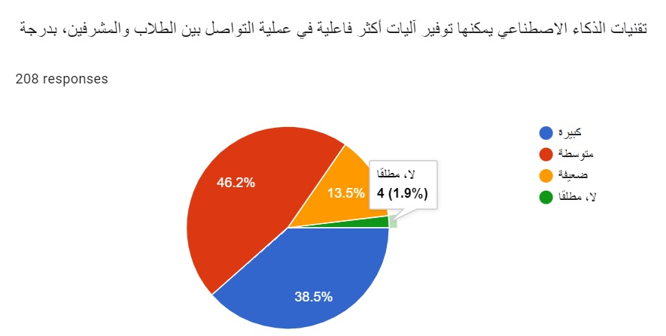

يتضح موافقة المستجيبات بدرجة كبيرة بنسبة 38.4%، ومتوسطة 46.2%، وضعيفة 13.5%، بينما قال لا مطلقا 1.9% فقط . وهذا يتفق مع النتائج السابقة حيث لم يعترض عليه سوى 1.9%.

**الفقرة 14**

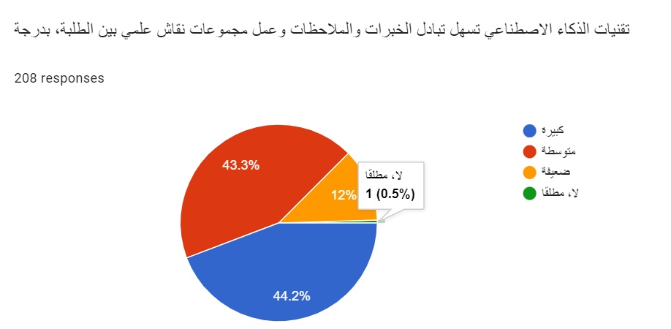

يتبين موافقة المستجيبات بدرجة كبيرة بنسبة 44.2%، ومتوسطة 43.3%، وضعيفة 12%، بينما قال لا مطلقا 0.5%. وهذا يتفق مع النتائج السابقة حيث لم يعترض عليه سوى 0.5%.

**الفقرة 15**

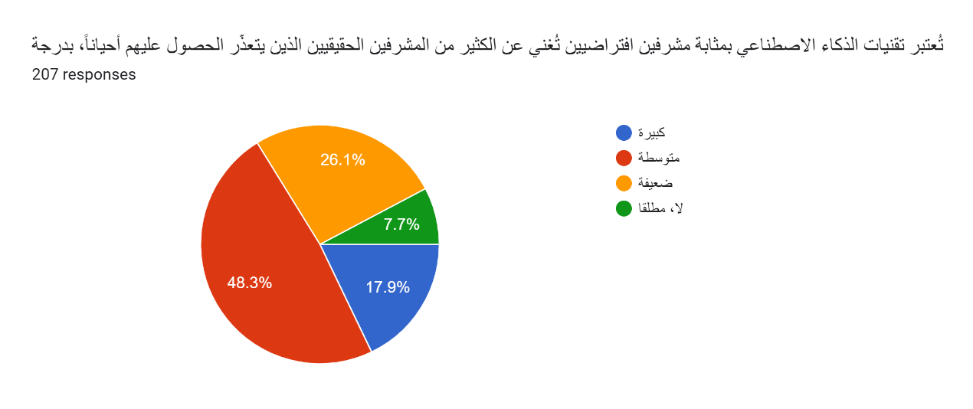

يتضح موافقة المستجيبات بدرجة كبيرة بنسبة 17.9%، ومتوسطة 48.3%، وضعيفة 26.1%، بينما قال لا مطلقا 7.7%. وهذا يتفق مع النتائج السابقة حيث لم يعترض سوى 7.7%، ولكن مع تراجع نسبة الدرجة الكبيرة لصالح الدرجة الضعيفة.

**الفقرة 16**

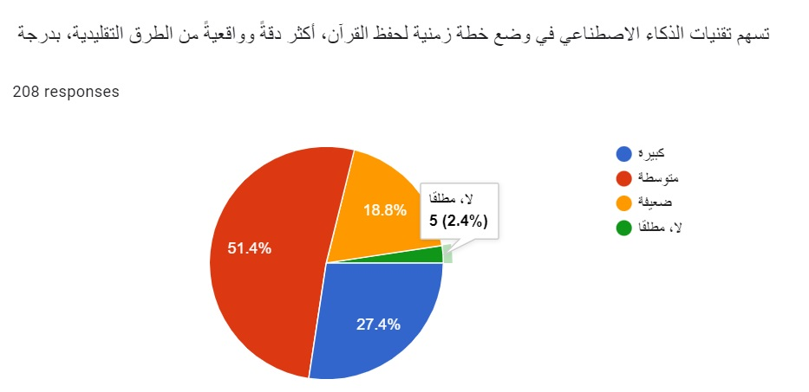

يتبين موافقة المستجيبات بدرجة كبيرة بنسبة 27.4%، ومتوسطة 51.4%، وضعيفة 18.8%، بينما قال لا مطلقا 2.4%. وهذا يتفق مع نتائج الفقرات السابقة حيث لم يعترض سوى 2.4%.

**الفقرة 17**

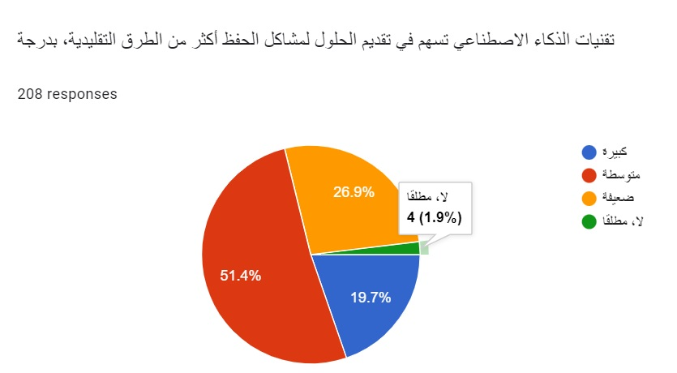

يتضح موافقة المستجيبات بدرجة كبيرة بنسبة 19.7%، ومتوسطة 51.4%، وضعيفة 27%، بينما قال لا مطلقاً 1.9%. وهذا يتفق مع النتائج السابقة حيث لم يعترض سوى 1.9%.

**الفقرة 18**

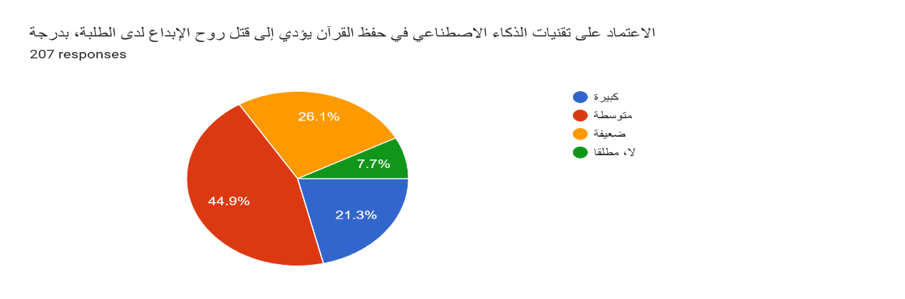

يتبين تأييد المستجيبات لكون الاعتماد على الذكاء الاصطناعي يقتل روح الإبداع لدى الطلبة بدرجة كبيرة بنسبة 21.3% ، وبدرجة متوسطة 44.9%، وبدرجة ضعيفة 26.1% ، بينما قال لا مطلقا 7.7%. وهي قضية بحاجة إلى فحصٍ لوضع الحلول والضوابط التي تخفف من هذه السلبية.

**الفقرة 19**

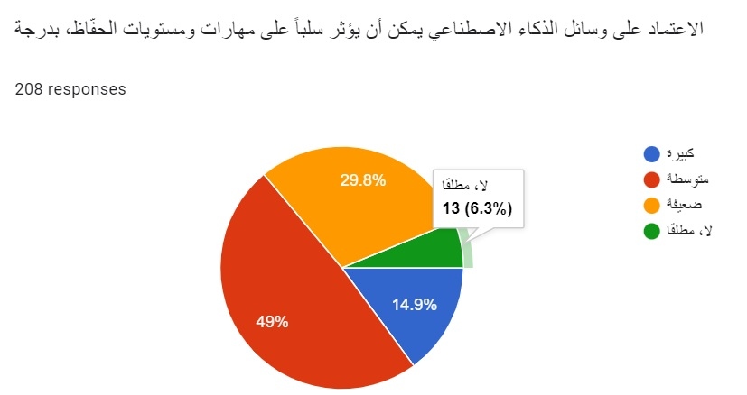

يتبين تأييد المستجيبات لكون الاعتماد على الذكاء الاصطناعي يؤثر سلباً على مهارات الحفّاظ، بدرجة كبيرة بنسبة 14.9%، وبدرجة متوسطة 49%، وبدرجة ضعيفة 29.8%، بينما قال لا مطلقاً 6.3%. وهي قضية بحاجة إلى فحصٍ لوضع الحلول والضوابط التي تخفف من هذه السلبية.

**الفقرة 20**

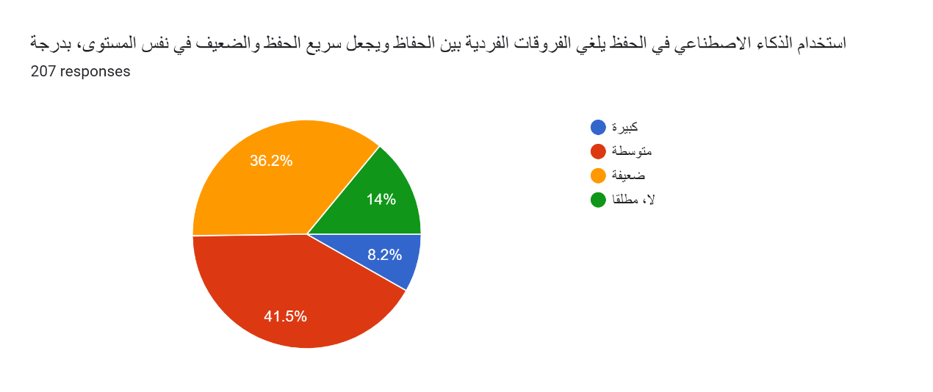

يتضح من هذا الرسم يبين أن استخدام هذه التطبيقات يلغي الفروقات الفردية بين الحفاظ بدرجة

كبيرة بنسبة 8.2%، وبدرجة متوسطة 41.5%، وبدرجة ضعيفة 36.3%، بينما قال لا مطلقاً 14%. وقد تركزت أغلب الإجابات حول المتوسطة والضعيفة مما يظهر شيئاً من التردد.

**الفقرة 21**

**التطبيقات التي تستخدمها المبحوثات**

وقد جاءت الإجابات مرتبةً تنازلياً من الأكثر تكراراً إلى الأقل على النحو الآتي:

أكّدت اثنتان وأربعون مستجيبة بعدم استخدامهن أياً من تطبيقات الذكاء الاصطناعي.

ثم جاء في الترتيب الأول في استخدام تطبيقات الذكاء الاصطناعي بين اللاتي يستخدمنه تطبيق القرآن الكريم في ثلاثين تكراراً، ليأتي بعده تطبيق ترتيل في خمسةٍ وعشرين تكراراً، ثم تطبيق المصحف الذهبي في عشرين تكراراً، ثم تطبيق آية في أربعة عشر تكراراً، ثم تطبيق القرآن العظيم في عشر تطبيقات. ثم جاء استخدام تطبيقات أخرى بثلاثة تكرارات أو تكرارين أو حتى من غير تكرارٍ، وذلك في كلٍ من: إتقان، اختبر حفظك، تسميع، ختمة، تمكين، الحفظ الميسر، المصحف الالكتروني، اتلوها صح، القرآن مباشر، تحفيظ القرآن، اختبر حفظك، سورة، قرآن مجيد

**الفقرة 22**

**العقبات التي تواجهها المبحوثات**

وقد جاءت الإجابات مرتبةً تنازلياً من الأكثر تكراراً إلى الأقل على النحو الآتي:

قالت خمس وخمسون مستجيبةٌ بعدم وجود عقبات في ذلك، فهي سهلةٌ مبسطة. وقالت اثنتان وعشرون مستجيبة بأنهن لا يعرفن عن تلك العقبات شيئاً لأنهن لا يستخدمن تلك التطبيقات أصلاً. ثم جاء في أعلى العقبات تكراراً عدم دقة تلك البرنامج في اكتشاف وتحديد الأخطاء وبخاصةٍ تلك المتعلقة بالحركات وذلك في سبعة عشر تكراراً. ثم جاءت مشكلة ضعف شبكات النت وتقطعها وعدم جودتها، ومعها مشاكل شحن الجوال بالتيار الكهربائي، مما يتسبب في تعطل الحفظ والتشويش على الحافظة، وذلك في ستة عشر تكراراً. ثم الجهل بكيفية عمل بعض تلك التطبيقات وعدم القدرة على حل مشاكلها عند تعطلها وذلك في عشرة تكرارات. ثم الشعور بالملل وضعف الهمة وعدم الحيوية أو الفاعلية للتعامل مع آلةٍ صمّاء بخلاف التعامل مع مشرفة تشجعك وتمنحك الطاقة والحيوية والثقة وتزودك بالخبرات الخاصة وذلك في تسعة تكرارات. ثم ضعف التركيز بسبب الانشغال بالجوال وما يأتيه من مكالماتٍ وإشعاراتٍ وأخبار وغيرها مما يشتت ذهن الحافظة ويضيع وقتها في غير الحفظ وذلك في ثمانية تكرارات. ثم تأتي عقبات أخرى بتكرارات قليلة أو من غير تكرارات، ومنها: عدم وجود صفحتين متجاورتين كالمصحف مما يشتت الحفظ بين المصحف وهذه التطبيقات، ووجود فروقٍ أحياناً في ترتييب الآيات في الصفحات بين بعض البرامج والمصحف وذلك أيضاً يربك الحفظ، ووجود إعلانات خلال بعض البرامج، ومضايقة أشعة شاشة الجوال للعين وصعوبة حمل الجوال لفترة طويلة، وعدم وجود وقت محدد مما يجعل الحافظة تماطل بخلاف وجودها عند مشرفة تحدد لها واجباتها وفق جدولٍ زمني.

**المبحث الرابع: توجهات المحفظات نحو الموضوع عبر تحليل الاستبانة الخاصة بهن**

نعرض فيما يلي رسماً توضيحياً لنتائج إجابات المحفظات، ومعها التعليق على كل نتيجةٍ من تلك النتائج مباشرةً بتحليلٍ مقتضَبٍ.

**الفقرة 1**

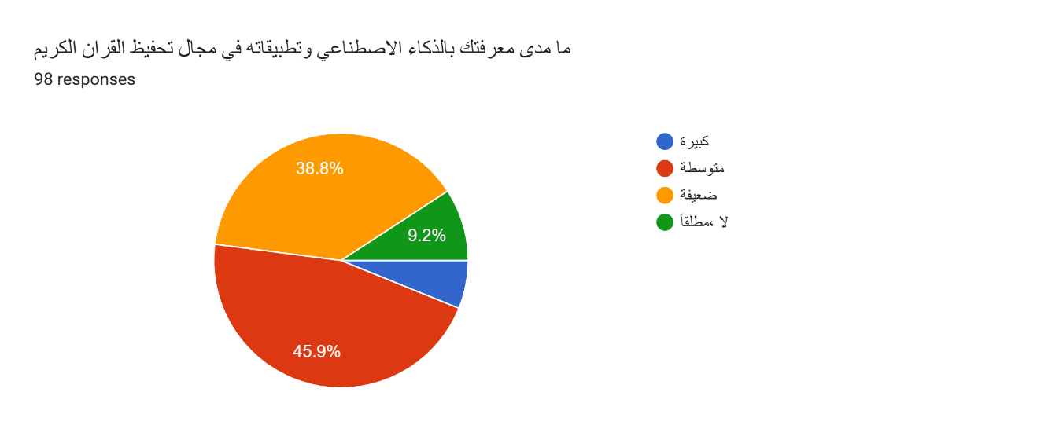

يدور هذا السؤال حول مدى معرفة المحفظات بتطبيقات الذكاء الاصطناعي لتحفيظ القرآن الكريم.

وقد جاءت الإجابات بالنسب المئوية: بدرجة كبیرة6.1 ، ومتوسطة 45.9، بينما جاءت بدرجة ضعیفة38.8 ، ولا مطلقا 9.2 . وإذا استثنينا الطرفين لضعف نسبة كلٍ منهما بما لا يصل حتى نسبة 10%، يتضح أن إجابات الأغلبية العظمى تأتي ما بين متوسطة وضعيفة. وذلك يبين ضعف إحاطة المبحوثات بموضوع استخدام تطبيقات الذكاء الاصطناعي في عملية تحفيظ القرآن. ولا شك بأن هذه النتيجة ستترك أثرها على ضعف نسبة استخدام المحفظات لهذه التطبيقات كما سيتضح من تحليل الفقرات اللاحقة للاستبيان.

**الفقرة 2**

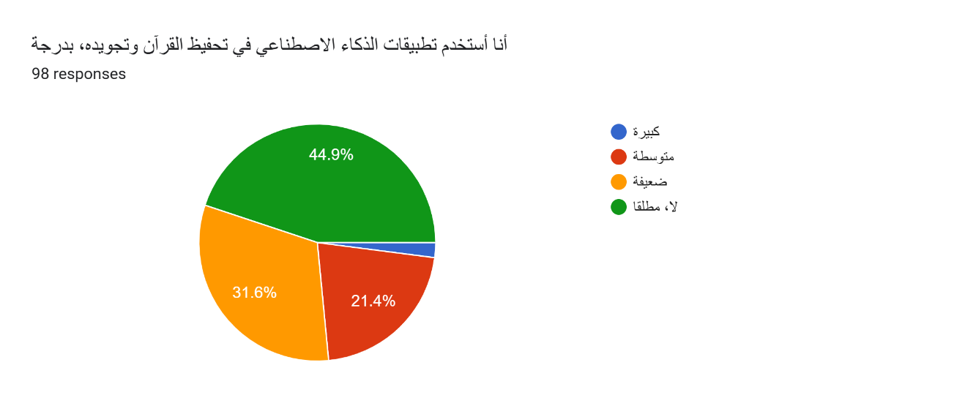

يدور هذا السؤال حول مدى استخدام المحفظات لتطبیقات الذكاء الاصطناعي في عملية تحفیظ القرآن.

وقد جاءت الإجابات بالنسب المئوية: بدرجة كبیرة2.1 ، ومتوسطة21.4 ، بينما بدرجة ضعیفة31.6 ، ولا مطلقا 44.9 . وبالإمكان استثناء الخيار الأول للتدني الشديد لنسبته. وحتى المتوسطة جاءت بنسبة حوالي 20% فقط، بينما جاءت الضعيفة والنفي المطلق بما مجموعه حوالي 76%. وهذه النسبة العالية تبين عدم استخدام أغلبية المحفظات لهذه التقنيات في مهمة التحفيظ. وهو ما ينسجم مع الفقرة الأولى السابقة.

**الفقرة 3**

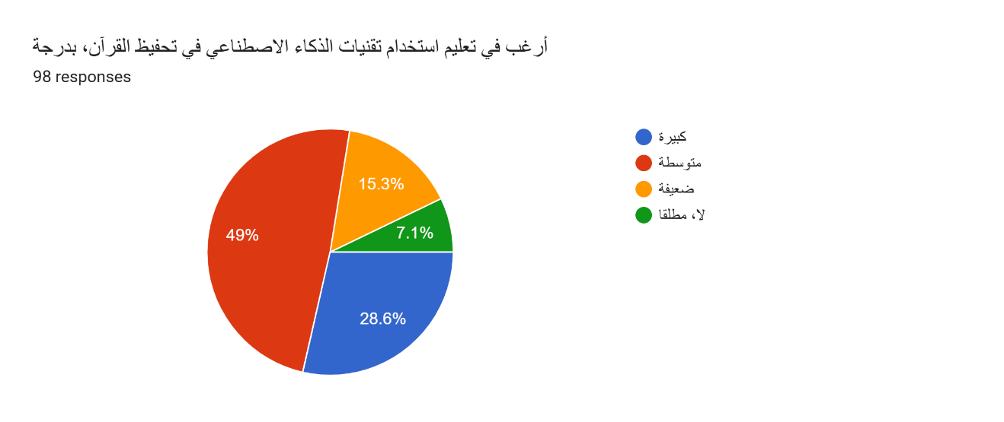

يدور هذا السؤال حول رغبة المحفظات في تعلم استخدام تقنیات الذكاء الاصطناعي في تحفیظ القرآن.

وقد جاءت الإجابات بالنسب المئوية: بدرجة كبیرة28.6 ، ومتوسطة49 ، بينما جاءت ضعیفة 15.3 ، ولا مطلقا 7.1. وبالإمكان استثناء الخيار الأخير للتدني الشديد لنسبته. وحتى الضعيفة جاءت بنسبة حوالي 15% فقط. بينما جاءت الكبيرة والمتوسطة بما مجموعه حوالي 78%. وذلك يثبت وجود رغبةٍ عارمةٍ لدى المحفظات لتعلّم هذه التقنيات لاستخدامها في عملية تحفيظ القرآن. وهو أمرٌ جيدٌ يخفف من وقع تلك النسبة الصعبة على النفس، وهو ما يفرض على المعنيين التسريع بعمل ما يلزم من دورات وسواها للمحفظات حول هذه التطبيقات.

**الفقرة 4**

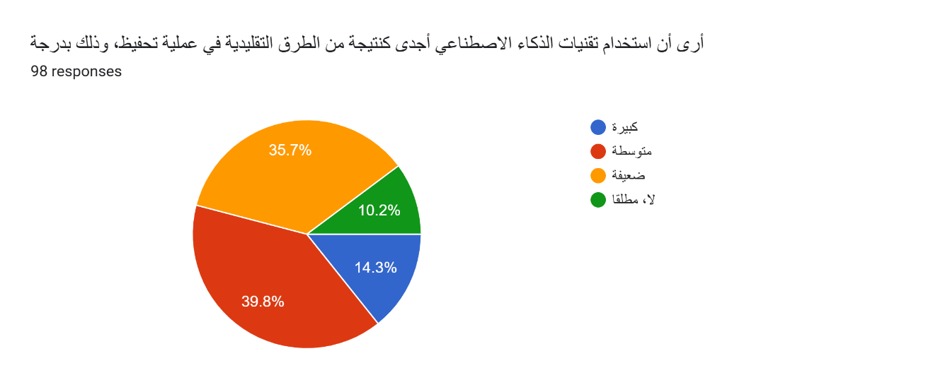

يدور هذا السؤال حول ادعاء أن استخدام تقنیات الذكاء الاصطناعي أجدى من الطرق التقلیدیة في التحفیظ.

وقد جاءت الإجابات بالنسب المئوية: بدرجة كبیرة14.3 ، ومتوسطة 39.8 ، بينما جاءت ضعیفة 35.7 ، ولا مطلقا 10.2. وإذا استثنينا الطرفين لضعف نسبة كلٍ منهما، يتضح أن إجابات الأغلبية العظمى تأتي ما بين متوسطة وضعيفة، وإن كانت النسبة العامة لصالح الموافقة على الادعاء المذكور بنسبة متواضعة بلغت حوالي 54%. وهذا التردد لدى المحفظات ليس مستغرباً في ظل عدم إحاطة نسبة كبيرة منهن بتلك التطبيقات أصلاً كما تبين سالفاً.

**الفقرة 5**

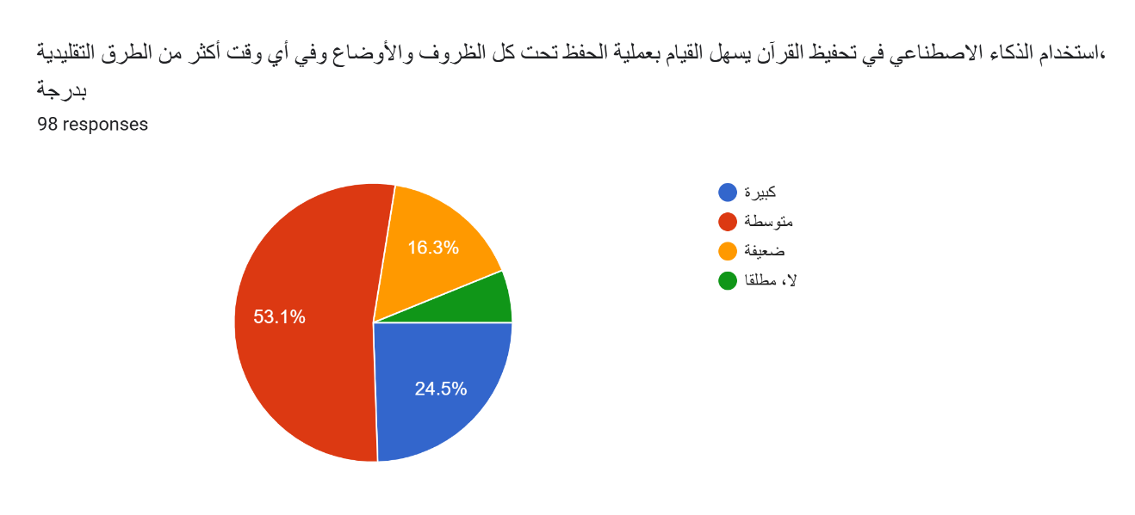

يدور هذا السؤال حول ادعاء أن استخدام الذكاء الاصطناعي یسھل الحفظ تحت كل الظروف أكثر من الطرق التقلیدیة.

وقد جاءت الإجابات بالنسب المئوية: بدرجة كبیرة24.5 ، ومتوسط 53.1 ، بينما جاءت ضعیفة16.3 ، ولا مطلقا6.1. ويتضح هنا أن غالبية المستجيبات يوافقن على هذا الادعاء وبنسبة تفوق 77%. وهذا منطقي تماماً، فالتطبيقات الذكية توفر فرصةً أفضل من الطرق التقليدية وبضمنها التواصل الوجاهي مع المحفظات، وبخاصةٍ في منطقتنا التي تُصنف ضمن مناطق الصراع.

**الفقرة 6**

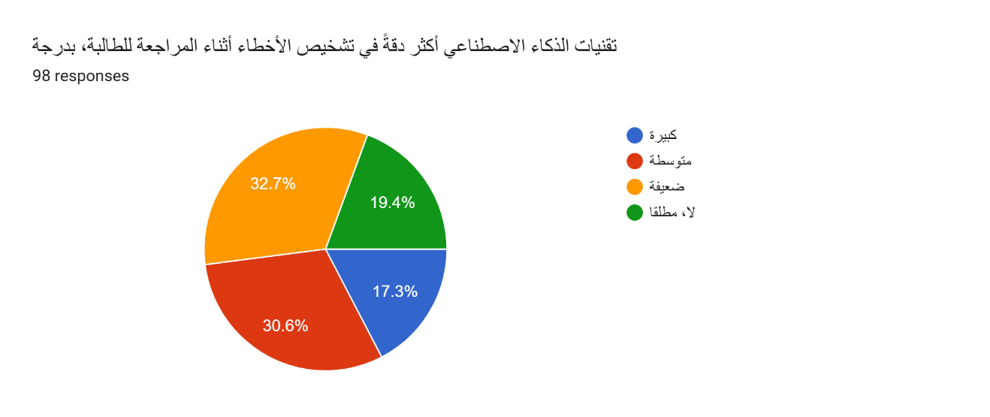

يدور هذا السؤال حول ادعاء أن تقنیات الذكاء الاصطناعي أكثر دقةً في تشخیص الأخطاء من المحفظات.

وقد جاءت الإجابات بالنسب المئوية: بدرجة كبیرة17.3 ، متوسطة30.6 ، بينما جاءت ضعیفة32.7 ، ولا مطلقا 19.4. وقد تشتت الإجابات هنا على الخيارات الأربعة، وإن كان تركزها الأكبر بين المتوسطة والضعيفة التي تجاوزت 63%. وهذا يفسر تردد المحفظات حول هذه التطبيقات بدعوى أنها ليست دقيقة في تشخيص الأخطاء، بالمقارنة مع الدقة المشهودة للمحفظات.

**الفقرة 7**

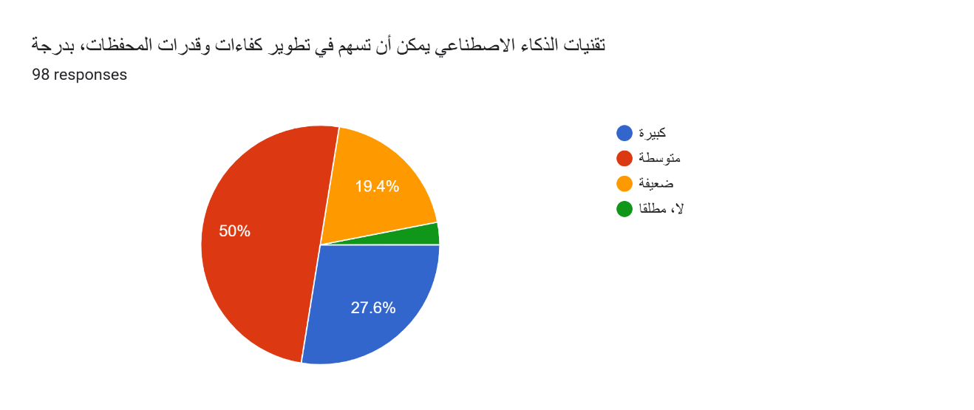

يدور هذا السؤال حول ادعاء أن تقنیات الذكاء الاصطناعي تسھم في تطویر كفاءات وقدرات المحفظات.

وقد جاءت الإجابات بالنسب المئوية: بدرجة كبیرة27.6 ، ومتوسطة 50 ، بينما جاءت ضعیفة 19.4 ، ولا مطلقا 3.

وهذه النسب تعبر عن توجهات إيجابية، حيث ذهبت النسبة الأكبر لتأييد هذا الادعاء بحوالي 77%، في مقابل معارضة لم تتجاوز 3%، وضعيفة لم تبلغ 20%. وفي هذا إقرار صريح من المحفظات بأهمية هذه التطبيقات لتطوير كفاءات المحفظات أنفسهن.

**الفقرة 8**

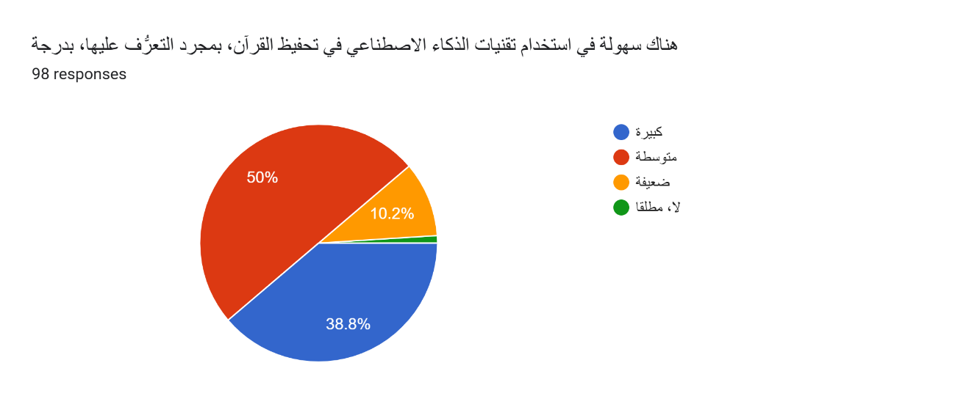

يدور هذا السؤال حول ادعاء أن ھنالك سھولة في استخدام تقنیات الذكاء الاصطناعي في التحفیظ.

وقد جاءت الإجابات بالنسب المئوية: بدرجة كبیرة 38.8 ، ومتوسطة50 ، بينما جاءت ضعیفة10.2 ، ولا مطلقا1.

وهي أرقامٌ واضحةٌ في تصديق الادعاء بنسبةٍ تجاوزت 88%، بينما المعترضة لم تتجاوز 1%، والضعيفة في حدود 10% فقط. وهذا الإقرار يشجع المعنيين على المضي في هذا الاتجاه وتعميمه، ما دامت المحفظات يشهدن بسهولة استخدام تلك التطبيقات بشكلٍ عام.

**الفقرة 9**

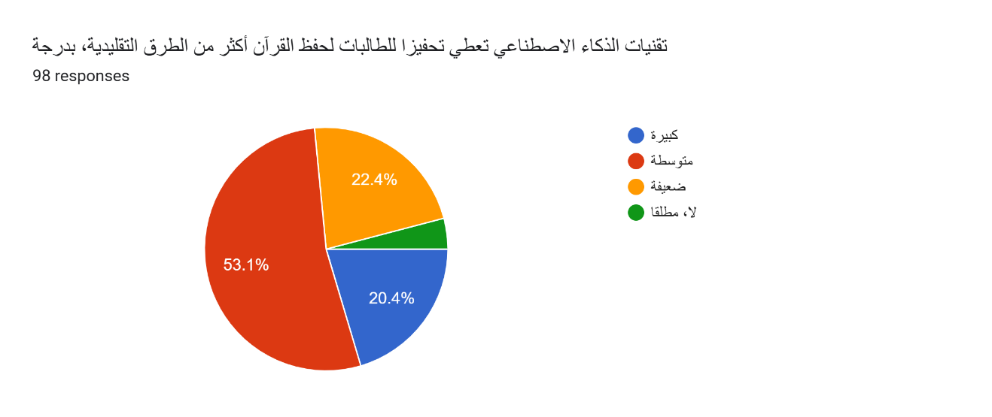

يدور هذا السؤال حول ادعاء أن تقنیات الذكاء الاصطناعي تعطي تحفیزا للطالبات لحفظ القرآن أكثر من الطرق التقلیدیة.

وقد جاءت الإجابات بالنسب المئوية: بدرجة كبیرة 20.4 ، ومتوسطة53.1 ، بينما جاءت ضعیفة22.4 ، ولا مطلقا4.1. وهذه الأرقام تبين موافقة عموم المحفظات على الادعاء بأن هذه التطبيقات تحفز الطالبات على الحفظ، وبنسبة تجاوزت 73%، بينما المعترضات مطلقاً بحدود 4% فقط.

**الفقرة 10**

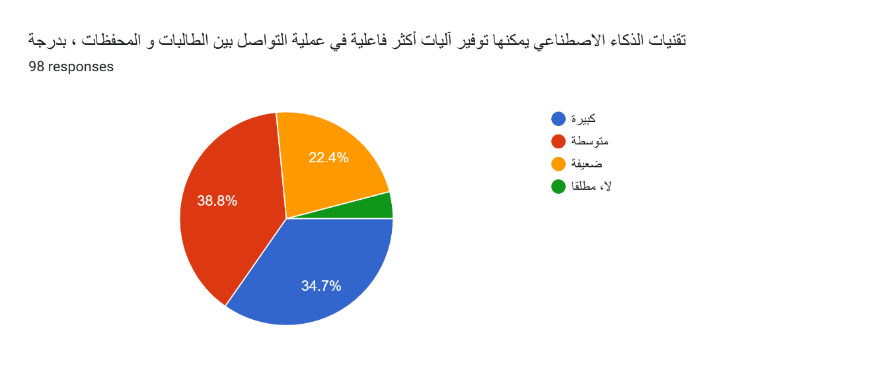

يدور هذا السؤال حول ادعاء أن تقنیات الذكاء الاصطناعي توفر آلیات أكثر فاعلیة للتواصل بین الطالبات والمحفظات.

وقد جاءت الإجابات بالنسب المئوية: بدرجة كبیرة34.7 ، ومتوسطة38.8 ، بينما جاءت ضعیفة22.4 ، ولا مطلقا4.1. وهذه الأرقام تؤكد قبول عامة المحفظات للادعاء بنسبة تجاوزت 73%. في حين كان الاعتراض بحدود 4% فقط. وهذا الأمر منطقيٌ وتزداد مصداقيته وجدواه مع التطور المتصاعد لتطبيقات التواصل.

**الفقرة 11**

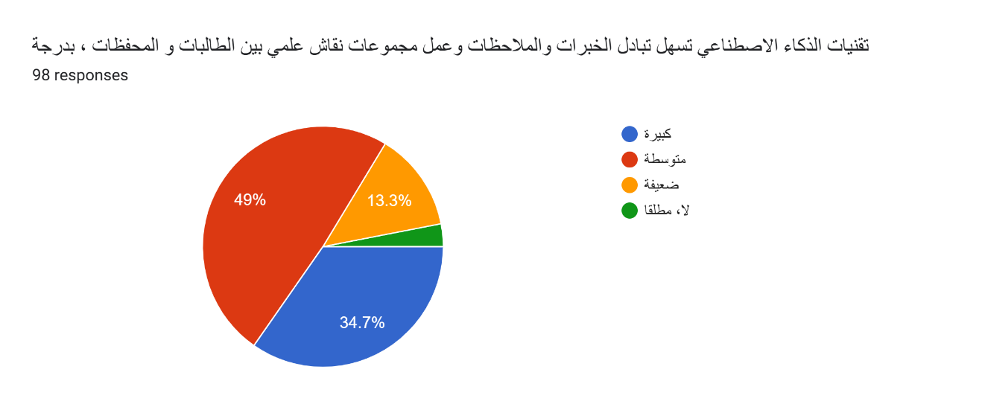

يدور هذا السؤال حول ادعاء أن تقنیات الذكاء الاصطناعي تسھل تبادل الخبرات والملاحظات وعمل مجموعات نقاش علمي بین الطالبات والمحفظات.

وقد جاءت الإجابات بالنسب المئوية: بدرجة كبیرة 34.7 ، ومتوسطة 49 ، بينما جاءت ضعیفة13.3 ، ولا مطلقا 3. وإذا استثنينا الاعتراض المطلق الذي لم يتجاوز 3% وحتى الضعيفة بحوالي 13%، يتبين أن الأغلبية تتفق مع الادعاء بحوالي 84%. وهذا تقدير إيجابي لصالح هذه التطبيقات.

**الفقرة 12**

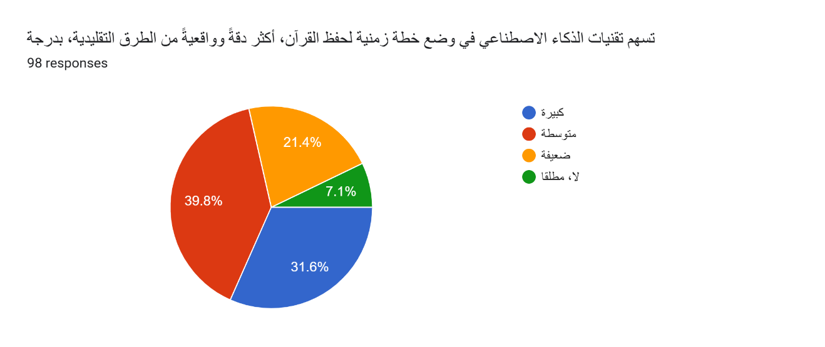

يدور هذا السؤال حول ادعاء أن تقنیات الذكاء الاصطناعي تسهم في وضع خطة زمنیة لحفظ القرآن، وأنها أكثر دقةً وواقعیةً من الطرق التقلیدیة.

وقد جاءت الإجابات بالنسب المئوية: بدرجة كبیرة 31.6 ، ومتوسطة39.9 ، بينما جاءت ضعیفة21.4 ، ولا مطلقا7.1. ويتضح هنا انسجام التوجه العام مع هذا الادعاء بنسبة تجاوزت 71%، بينما الاعتراض المطلق حوالي 7% فقط.

**الفقرة 13**

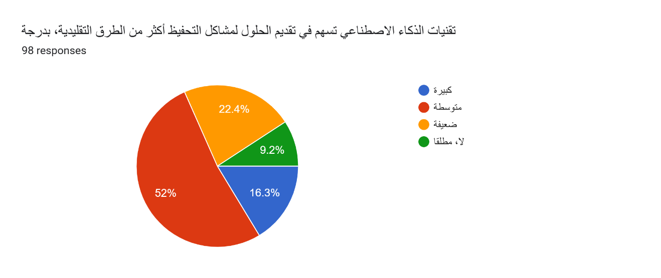

يدور هذا السؤال حول ادعاء أن تقنیات الذكاء الاصطناعي تسھم في تقدیم الحلول لمشاكل التحفیظ أكثر من الطرق التقلیدیة.

وقد جاءت الإجابات بالنسب المئوية: بدرجة كبیرة 16.3، ومتوسطة 52 ، بينما جاءت ضعیفة 22.4 ، ولا مطلقا 9.2. ويتضح أن الموافقة تجاوزت 68%، وإن كانت بنسبةٍ أدنى قليلاً من الفقرات السابقة.

**الفقرة 14**

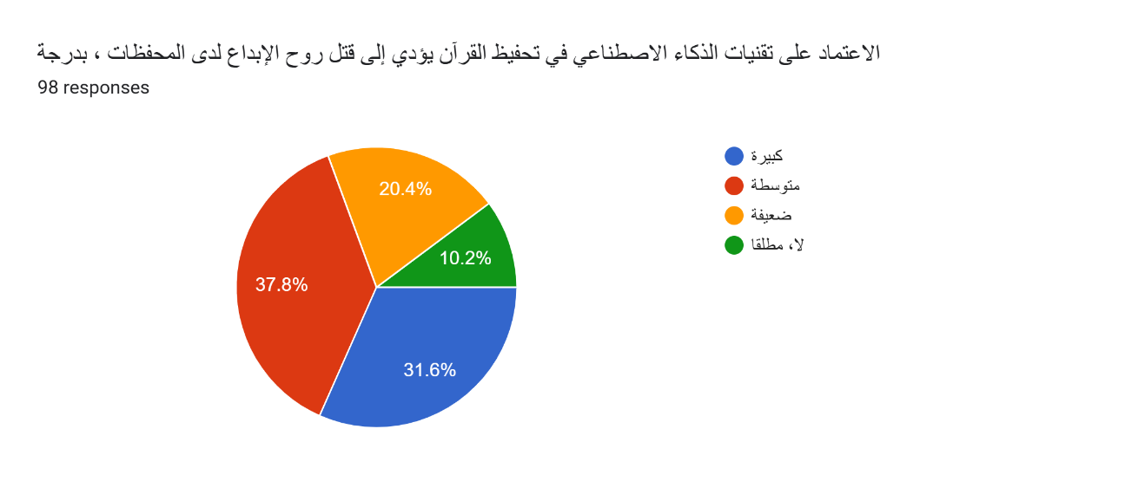

يدور هذا السؤال حول ادعاء أن الاعتماد على تقنیات الذكاء الاصطناعي في تحفیظ القرآن یؤدي إلى قتل روح الإبداع لدى المحفظات. وهو من الأسئلة "السلبية" في الاستبانة، بعكس عموم الفقرات.

وقد جاءت الإجابات بالنسب المئوية: بدرجة كبیرة31.6 ، ومتوسطة37.8 ، بينما جاءت ضعیفة20.4 ، ولا مطلقا10.2. وتبين الأرقام هنا وجود انعكاسٍ سلبيٍ لهذه التطبيقات على أداء المحفظات لتحول العمل إلى تطبيقات ذكية تستغني عن الكثير من أدوار المحفظات. ولا شك أن هذا سيدفع المحفظات للبحث عن المساحات التي تحتاج لإبداعٍ خاصٍ ولا تستطيع البرامج الذكية القيام به.

**الفقرة 15**

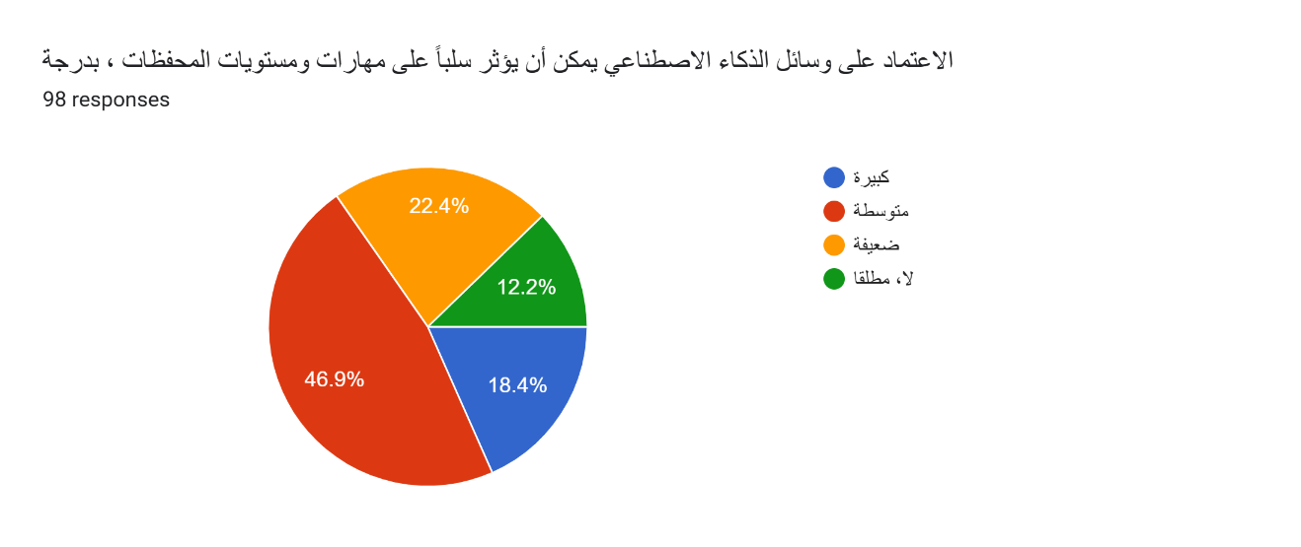

يدور هذا السؤال حول ادعاء أن الاعتماد على وسائل الذكاء الاصطناعي یمكن أن یؤثر سلباً على مهارات ومستویات المحفظات. وهو من الأسئلة "السلبية" في الاستبانة، بعكس عموم الفقرات.

وقد جاءت الإجابات بالنسب المئوية: بدرجة كبیرة 18.4، ومتوسطة حوالي47 ، بينما جاءت ضعیفة 22.4 ، ولا مطلقا 12.2. فقد جاءت مشتتةً على جميع الخيارات، وإن كا تركزها عند المتوسطة والضعيفة، ومع فرقٍ نسبيٍ ملحوظ لصالح الموافقة على الادعاء. ولا شك أن هذا سيدفع المحفظات لمحاولة تطوير مهاراتهن بما يتلاءم مع التطور الحاصل وانتشار التطبيقات الذكية.

**الفقرة 16**

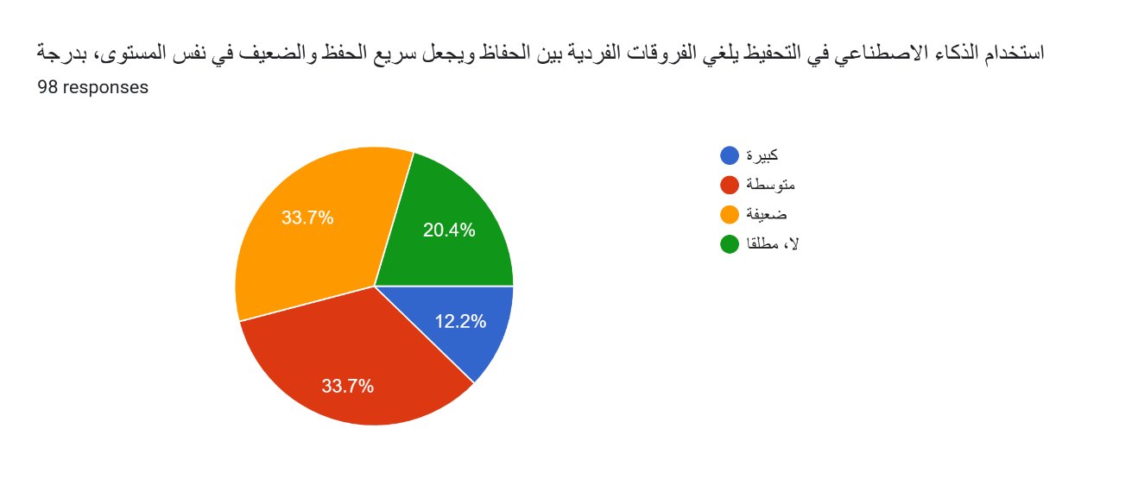

يدور هذا السؤال حول ادعاء أن استخدام الذكاء الاصطناعي في التحفیظ یلغي الفروقات الفردیة ویجعل سریع الحفظ والضعیف في نفس المستوى. وهو من الأسئلة "السلبية" في الاستبانة، بعكس عموم الفقرات.

وقد جاءت الإجابات بالنسب المئوية: بدرجة كبیرة 12.2 ، ومتوسطة33.7 ، بينما جاءت ضعیفة33.7 ، ولا مطلقا20.4 . وهنا أيضاً توزعت الإجابات على الخيارات، مع تركز في الوسط، وإن كانت الغلبة ضد الادعاء، كما رفضت أكثر من 20% هذا الادعاء رفضاً قاطعاً.

**الفقرة 17**

**التطبیقات التي تستخدمها المحفات في تحفیظ القران الكریم**

بينما أجاب بلا أستخدم شيئاً 27 محفظة، فقد توزعت إجابات اللاتي يستخدمن هذه التطبيقات على برامج متعددة.

وقد جاء تطبيق ترتيل في المقدمة 19 تكراراً، ثم المصحف الذهبي 16 تكراراً، ثم القرآن العظيم والقرآن الكريم 9 تكراراتٍ، ثم الواتس 8 تكراراتٍ ، وكذلك آية 8 تكراراتٍ، ثم سورة 4 تكراراتٍ، ثم الزوم 3 تكراراتٍ، ثم تسميع تكراران، واختبر حفظك تكراران ، وآيات تكراران، ثم من غير تكرارٍ لكلٍ من: تلغرام، وتيمز، ومحفظ ، وإتقان، ومفصل، وقرآننا، ومصحف الحفظ الميسر، وختمة، وتسميع، والقرآن مباشر، وماسنجر، والباحث القرآني.

**الفقرة 18**

**العقبات التي تواجها المحفظات في استخدام تطبیقات الذكاء الاصطناعي في عملیة تحفیظ القرآن الكریم**

جاء في إجابات المحفظات عددٌ من المشاكل والعقبات التي تعترضهن، وتمثل ذلك في أنها لا ترقى لمستوى المحفظ البشري، ولا تتنبه لبعض الاخطاء، وصعوبة بعض برامجها وتطبيقاتها، ومشاكل النت، وبعضها يحتاج إلى دفع رسوم اشتراك وشراء البرامج، وأنها أقل دقّة وأقل كفاءة مقارنة بالمحفظات، وقلة الخبرة بها، وبعضها لا يدقق على الحركات. ويلحق بذلك خسران الجو القرآني المعهود في الحلقات الوجاهية، وإنشغال الحافظات عن الحفظ بالهاتف، والشعور بالملل، وضعف روح التنافس، وهجر المصحف الشريف.

**خاتمة البحث**

تبين من خلال الأرقام التي أظهرتها نتائج إجابات المستجيبات من الطالبات والمحفظات بملتقى القرآن الكريم التابع لكلية الشريعة بجامعة النجاح الوطنية، وجود توجهٍ إيجابيٍ لدى المستجيبات نحو استخدام تطبيقات الذكاء الاصطناعي في حفظ القرآن الكريم، وذلك الذي تظهره سائر فقرات الاستبانتين.

ففي استبانة الطالبات عبرت حوالي 90% من المستجيبات عن موقف إيجابي تجاه سائر الفقرات موزعاتٍ ما بين الدرجة الكبيرة والمتوسطة والضعيفة، ولم يذهب للاعتراض على تلك الفقرات إلا نسبةٌ قليلةٌ من المستجيبات تبدأ من 0.5 % ولا تبلغ 10%، باستثناء السؤال الأخير المتعلق بإلغاء الفروق الفردية بين الحفاظ، ويبدو أنه كان سؤالاً مربكاً.

وذات الشيء وجدناه في استبانة المحفظات، ولكن بنسبٍ أقل من استبانة الطالبات، وذلك لقلق المحفظات على مستوى الحفظ ودقته وعلى الأجواء الإيمانية التي يوفرها اللقاء الوجاهي ولا تملكها التطبيقات الذكية والرقمية عامةً. فقد أظهرت أغلب المحفظات توجهاً إيجابياً نحو استخدام تطبيقات الذكاء الاصطناعي في التحفيظ في عموم فقرات الاستبانة وبنسبةٍ تتراوح ما بين 60% و 80%.

وهذه النتائج تؤكد صحة فرضيات الدراسة وتتفق مع ما توصلت إليه سائر الدراسات السابقة بشكلٍ عامٍ. وذلك يضع المسؤولية على كاهل المعنيين عامةً وفي كليات الشريعة على وجه الخصوص لتكثيف الاهتمام بتطبيقات الذكاء الاصطناعي في تحفيظ القرآن الكريم بل وفي سائر علوم الشريعة كالتفسير والحديث والمواريث والحفظ والتجويد وصولاً للإفتاء والاجتهاد وغيرها من المجالات المعرفية.

كما ظَهر من سؤال العقبات التي تواجه الحافظات والمحفظات وجود عددٍ من التحديات التي على المسؤولين الإسهام في حلّها أو تخفيف آثارها السلبية على الحافظات والمحفظات بل وعلى عموم الساعين لاستخدام تطبيقات الذكاء الاصطناعي في الحفظ. من ذلك: بدائية بعض البرامج، وعجز بعضها عن اكتشاف بعض الأخطاء، وصعوبة حل المشاكل الطارئة في بعضها، وهو ما يفرض تطوير تلك التطبيقات حتى تستجيب للغرض المنشود بكفاءةٍ مُرضية. وكذا زيادة فاعلية الشبكة الالكترونية وتوفيرها للجميع وتخفيض تكلفتها المالية. وكذا عمل دورات تدريبية حول أهم التطبيقات وكيفية استخدامها. وغير ذلك مما ورد ذكره في سؤال الاستبانة المفتوح حول العقبات التي تواجه الحفاظ الذين يستخدمون تطبيقات الذكاء الاصطناعي.

**التوصيات**

بما ان القرآن الكريم معجزة الله الخالدة ومن خلال ما سبق وبيان أهمية العناية بالقرآن الكريم دراسة وحفظا، ولاجل مواكبة علوم العصر والاستفادة منها في العناية بالقرآن الكريم خاصة تطبيقات الذكاء الاصطناعي ذات العلاقة بحفظ القرآن الكريم يمكن للباحثين صياغة جملة من التوصيات والتي ثمثل الحلول المقترحة للعقبات التي أشارت إليها عينات البحث بحسب رأي الباحثين على النحو التالي:

1 - ضرورة العمل على تحسين جودة ودقة هذه التطبيقات، خاصةً في كشف الأخطاء المتعلقة بالحركات واللفظ، وتوفير تطبيقات تتناسب مع كافة الفئات العمرية

2 - تنظيم ورش عمل تهدف إلى رفع الوعي والمعرفة بكيفية استخدام التطبيقات الذكية، وتعزيز المهارات التقنية اللازمة لذلك، مما يقلل من الفجوة الرقمية لدى المستخدمين

3 - تعزيز الشراكات بين التخصصات الشرعية والتقنية من كليات الشريعة وكليات تكنولوجيا المعلومات لتصميم تطبيقات تراعي الضوابط الشرعية وتستجيب لحاجات المستخدمين في حفظ القرآن الكريم

4 -عناية كليات الشريعة ومراكز تحفيظ القرآن الكريم من خلال إدراج تطبيقات الذكاء الاصطناعي في مناهج تعليم وتحفيظ القرآن الكريم

5 - إجراء دراسات دورية لقياس فعالية هذه التطبيقات من خلال دراسات واستبانات تقيس الأثر الحقيقي لاستخدام التطبيقات الذكية على مهارات الحفظ والتلاوة لدى الطلبة

**وآخر دعوانا أن الحمد لله رب العالمين، والحمد لله الذي بنعمته تتمُّ الصالحات.**

**مراجع البحث**

1**-** تامه، إلياس صالح، (2023)، **الذكاء الاصطناعي من منظور شرعي**، جامعة الوادي، بالجزائر، مجلة مخبر، الجزائر، ملخصات أوراق مؤتمر الذكاء الاصطناعي وتطبيقاته في العلوم الإسلامية، دار المنظومة 1452438

2- الحبجر، عبد الله بن حسن، (2023)، **توظيف الذكاء الاصطناعي في استنباط الأحكام والفتاوى من منظور مقاصدي تأصيلي**، (جامعة لخضر الوادي، الجزائر) ملخصات أوراق مؤتمر الذكاء الاصطناعي وتطبيقاته في العلوم الإسلامية

3-الحربي، ابتسام عبد الله، (1440)، **توظيف تقنيات الذكاء الاصطناعي في الدعوة**، جامعة محمد بن سعود بالسعودية

4- الخيري، طلال بن عقيل، (2021)، **الأسس الإسلامية لأخلاقيات الذكاء الاصطناعي**، مجلة جامعة تبوك للعلوم الإنسانية والاجتماعية، مج1، ع4، عن دار المنظومة، 1242232

5-الدلابيح، أديب جميل، (2024)، **سبل استثمار تقنيات الذكاء الاصطناعي في خدمة القرآن الكريم وعلومه**، مجلة ابتكارات للدراسات الإنسانية والاجتماعية، مجلد2، عدد خاص، مارس 2024

6-رحماني، ابراهيم، وميلود ليفة، والتجاني عاد (تحرير). (2024)، **أوراق مؤتمر الذكاء الاصطناعي وتطبيقاته في العلوم الإسلامية**، مخبر الدراسات الفقهية، الجزائر

7-زحالي، حمزة رشيد، (2023)، **ترشيد توظيف تقنيات الذكاء الاصطناعي في خدمة فقه المعاملات المالية المعاصرة**، (ملخصات أوراق مؤتمر الذكاء الاصطناعي وتطبيقاته في العلوم الإسلامية)، دار المنظومة 1452536

8-زعيم، محمود، وعبد الرحمن مايدة، (2024)، **القواعد الشرعية الضابطة لتقنيات الذكاء الاصطناعي**، جامعة الخضر بالجزائر، ورقة مؤتمر حول الذكاء الاصطناعي وتطبيقاته في العلوم الإسلامية، عن دار المنظومة 1452756

9-زيـد، مليكة (2023)، **أهمية توظيف تقنية الذكاء الاصطناعي في الدعوة**، جامعة الوادي بالجزائر، كتاب ملخصات أوراق مؤتمر الذكاء الاصطناعي وتطبيقاته في العلوم الإسلامية، عن دار المنظومة 1452626

10-ريغي، إبراهيم. (2023)، **دور برنامج (شات جي بي تي) في إثراء البحث الفقهي**، مخبر الدراسات والبحوث الإسلامية والقانونية والاقتصادية، جامعة محمد بوضياف، بالجزائر

11-ساسي، فراس، (2023)، **توظيف الذّكاء الاصطناعي في خدمة الحديث وعلومه**، جامعة الزيتونة بتونس، كتاب ملخصات أوراق مؤتمر الذكاء الاصطناعي وتطبيقاته في العلوم الإسلامية

12-السعيد، هراوة، (2023)، **توظيف الذكاء الاصطناعي وتطبيقاته في خدمة القرآن والحديث**، جامعة الوادي بالجزائر، كتاب ملخصات أوراق مؤتمر الذكاء الاصطناعي وتطبيقاته في العلوم الإسلامية، دار المنظومة 1452475

13-أبو العال، عمرو محمد (2023)، **دور الذكاء الاصطناعي في خدمة الفقه الإسلامي**، جامعة الشهيد لخضر الوادي بالجزائر، ملخصات أوراق مؤتمر الذكاء الاصطناعي وتطبيقاته في العلوم الإسلامية،، عن دار المنظومة 1452581

14-عبد الحميد، أحمد مختار، (2008)، **معجم اللغة العربية المعاصرة**، 2/1222، عالم الكتب

15-عربي، بو عمران بو عالم، (2023)، **أهمية توظيف تقنيات الذكاء الاصطناعي في الدراسات القرآنية**، كتاب ملخصات أوراق مؤتمر الذكاء الاصطناعي وتطبيقاته في العلوم الإسلامية، الجزائر، عن المنظومة 1452448

16- عمارة، أحمد غمام، (2023)، أ**ثر التخريج الفقهي، الذكاء الاصطناعي قاضياً أنموذجاً،** مخبر الدراسات الفقهية والقضائية، الجزائر، ملخصات أبحاث الملتقى العلمي: الذكاء الاصطناعي وتطبيقاته في العلوم الإسلامية

17-عماري، يعقوب، (2023)، **المنصة الدعوية ودورها في تبليغ الإسلام، الذكاء الاصطناعي أنموذجًا،** جامعة الوادي بالجزائر، كتاب ملخصات أوراق مؤتمر الذكاء الاصطناعي وتطبيقاته في العلوم الإسلامية

18-العنزي، هيفاء، الفراني، لينا، (2024)، **فاعلية تطبيق "ترتيل" على تنمية مهارات الحفظ والتلاوة لدى طالبات معهد البيان في الرياض لإعداد معلمات القرآن**، مجلة ابتكارات للدراسات الإنسانية، مجلد2، عدد خاص، 2024

19- غربي، هاجر، وعبد الكريم حاقة، (2023)، **توظيف تقنيات الذكاء الاصطناعي في تعليم القرآن تطبيق ترتيل نموذجا،** جامعة الوادي، عن دار المنظومة 1452720

20-غرغوط، محمد، (2023)، **صناعة الفتوى عن طريق الذكاء الاصطناعي**، كتاب ملخصات أوراق مؤتمر الذكاء الاصطناعي وتطبيقاته في العلوم الإسلامية، الجزائر

21-كتاب أوراق مؤتمر **"الذكاء الاصطناعي وتطبيقاته الشرعية"**، الجامعة الإسلامية بمنيسوتا وجامعة طاهري محمد بالجزائر، فبراير 2024، عن جوجل، ت. مشاهدة تموز 2024

22-كتاب أوراقملخصات المحفل العلمي الدولي الرابع عشر، المنعقد في أربيل العراق، يوليو 2024، بعنوان **"الجامعات ودورها في التنمية المستدامة"،** منصة أريد العلمية، [portal.arid.my](https://portal.arid.my/ar)

23-المحيميد، عمر، (2022)، **الذكاء الاصطناعي وأثره في صناعة الفتوى**، مجلة الجمعية الفقهية السعودية، ع57، عن دار المنظومة 1277206

24-هيئة التحرير، (2022)، **ندوة الذكاء الاصطناعي وأثره في خدمة العلوم الشرعية واللغة العربية**، مجلة الشريعة والدراسات الإسلامية، جامعة الكويت، مج37، ع130، عن دار المنظومة 1298048

25-تطبيق ترتيل <https://tipyan.com/tarteel-application>

26-ملتقى القرآن الكريم في كلية الشريعة <https://shariah.najah.edu/ar/holy-quran-forum>

1. () عبد الحميد، أحمد مختار، 2008، معجم اللغة العربية المعاصرة، ، 2/1222، عالم الكتب
2. () العنزي، هيفاء، الفراني، لينا، 2024، فاعلية تطبيق "ترتيل" على تنمية مهارات الحفظ والتلاوة لدى طالبات معهد البيان في الرياض لإعداد معلمات القرآن، مجلة ابتكارات للدراسات الإنسانية والاجتماعية، مجلد2، عدد خاص، مارس 2024
3. () السعيد، هراوة 2023، توظيف الذكاء الاصطناعي وتطبيقاته في خدمة القرآن الكريم والحديث النبوي الشريف، جامعة الوادي بالجزائر، كتاب ملخصات أوراق مؤتمر الذكاء الاصطناعي وتطبيقاته في العلوم الإسلامية،
4. () العربي بو عمران بو عالم، 2023، أهمية توظيف تقنيات الذكاء الاصطناعي في الدراسات القرآنية، جامعة خميس مليانة، بالجزائر، كتاب ملخصات أوراق مؤتمر الذكاء الاصطناعي وتطبيقاته في العلوم الإسلامية
5. () الدلابيح، أديب جميل، 2024، سبل استثمار تقنيات الذكاء الاصطناعي في خدمة القرآن الكريم وعلومه، مجلة ابتكارات للدراسات الإنسانية والاجتماعية، مجلد2، عدد خاص، مارس 2024
6. () العنزي، هيفاء، والفراني، لينا، 2024، فاعلية تطبيق "ترتيل" على تنمية مهارات الحفظ والتلاوة لدى طالبات معهد البيان لإعداد معلمات القرآن، مجلة ابتكارات للدراسات الإنسانية والاجتماعية، مجلد2، عدد خاص، مارس 2024.
7. () يُنظر: موقع الملتقى في كلية الشريعة https://shariah.najah.edu/ar/holy-quran-forum
8. () رحماني، ابراهيم، وميلود ليفة، والتجاني عاد (تحرير) 2024، أوراق مؤتمر الذكاء الاصطناعي وتطبيقاته في العلوم الإسلامية، الجزائر
9. () أوراق مؤتمر: "الذكاء الاصطناعي وتطبيقاته الشرعية"، الجامعة الإسلامية بمنيسوتا وجامعة طاهري محمد بالجزائر 2024
10. () هيئة التحرير، 2022، ندوة الذكاء الاصطناعي وأثره في خدمة العلوم الشرعية، مجلة الشريعة، جامعة الكويت، مج37، ع130
11. تامه، إلياس بن صالح، 2023، الذكاء الاصطناعي من منظور شرعي، جامعة الوادي، بالجزائر، عن دار المنظومة 1452438
12. () الخيري، طلال بن عقيل، 2021، الأسس الإسلامية لأخلاقيات الذكاء الاصطناعي، مجلة جامعة تبوك، مج1، ع4
13. () زعيم، محمود، وعبد الرحمن مايدة، 2024، القواعد الشرعية الضابطة لتقنيات الذكاء الاصطناعي، عن المنظومة 1452756
14. () السعيد، هراوة 2023، توظيف الذكاء الاصطناعي وتطبيقاته في خدمة القرآن الكريم والحديث النبوي الشريف، جامعة الوادي بالجزائر، ملخصات أوراق مؤتمر الذكاء الاصطناعي وتطبيقاته في العلوم الإسلامية
15. () العربي بو عمران بو عالم، 2023، أهمية توظيف تقنيات الذكاء الاصطناعي في الدراسات القرآنية، جامعة خميس مليانة، بالجزائر، كتاب ملخصات أوراق مؤتمر الذكاء الاصطناعي وتطبيقاته في العلوم الإسلامية
16. () ساسي، فراس بن، 2023، توظيف الذّكاء الاصطناعي في خدمة الحديث وعلومه، جامعة الزيتونة
17. () أبو العال، عمرو محمد 2023، دور الذكاء الاصطناعي في خدمة الفقه، جامعة الأزهر
18. () الحبجر، عبد الله بن حسن، 2023، ورقة: توظيف الذكاء الاصطناعي في استنباط الأحكام والفتاوى
19. () المحيميد، عمر إبراهيم، 2022، الذكاء الاصطناعي وأثره في صناعة الفتوى، مجلة الجمعية الفقهية، السعودية، ع57
20. () غرغوط، محمد، 2023، صناعة الفتوى عن طريق الذكاء الاصطناعي، من كتاب مؤتمر الذكاء الاصطناعي في العلوم الإسلامية، الجزائر
21. () زحالي، حمزة رشيد، 2023، ترشيد توظيف تقنيات الذكاء االصطناعي في فقه المعاملات المالية المعاصرة، مؤتمر الذكاء الاصطناعي وتطبيقاته في العلوم الإسلامية، الجزائر
22. () عمارة، أحمد غمام، 2023، أثر التخريج الفقهي، الذكاء الاصطناعي قاضياً أنموذجاً، مخبر الدراسات الفقهية والقضائية، الجزائر، 2024، أبحاث الملتقى العلمي الدولي: الذكاء الاصطناعي وتطبيقاته في العلوم الإسلامية
23. () زيـد، مليكة 2023، أهمية توظيف تقنية الذكاء االصطناعي في الدعوة، جامعة الوادي، بالجزائر
24. () عماري، يعقوب، 2024، المنصة الدعوية ودورها في تبليغ الإسلام، مؤتمر الذكاء الاصطناعي وتطبيقاته في العلوم الإسلامية، الجزائر
25. () الحربي، ابتسام عبدالله، 1440هـ، توظيف تقنيات الذكاء الاصطناعي في الدعوة، جامعة محمد بن سعود بالسعودية
26. () الخيري، طلال عقيل، 2021، الأسس الإسلامية لاخلاقيات الذكاء الاصطناعي، *مجلة جامعة تبوك*
27. () غرغوط، محمد، 2023، صناعة الفتوى عن طريق الذكاء االصطناعي، الجزائر
28. () زحالي، حمزة، 2023، ترشيد توظيف تقنيات الذكاء االصطناعي في خدمة فقه المعاملات المالية
29. () غربي، هاجر، وعبد الكريم حاقة، 2023، توظيف تقنيات الذكاء الاصطناعي في تعليم القرآن
30. () السعيد، هراوة 2023، توظيف الذكاء الاصطناعي في خدمة القرآن والحديث، الجزائر
31. () أبو العال، عمرو محمد 2023، دور الذكاء الاصطناعي في خدمة الفقه، جامعة الأزهر
32. () المحيميد، عمر إبراهيم، 2022، الذكاء الاصطناعي وأثره في صناعة الفتوى، مجلة الجمعية الفقهية السعودية، ع57. زحالي، حمزة، 2023، ترشيد توظيف تقنيات الذكاء االصطناعي في خدمة فقه المعاملات المالية. عمارة، أحمد غمام، 2023، أثر التخريج الفقهي في معرفة أحكام المستجِدّات المعاصرة، الذكاء الاصطناعي قاضياً أنموذجاً، مخبر الدراسات الفقهية والقضائية، الجزائر.
33. () عماري، يعقوب، 2024، المنصة الدعوية ودورها في تبليغ الإسلام، الجزائر. زيـد، مليكة 2023، أهمية توظيف تقنية الذكاء االصطناعي في الدعوة، الجزائر
34. () الحربي، ابتسام عبدالله، 1440هـ، توظيف تقنيات الذكاء الاصطناعي في الدعوة، جامعة الإمام محمد بن سعود بالسعودية
35. () <https://tipyan.com/tarteel-application>